Руководство пользователя
программы KitchenDraw вер. 4.5

ОГЛАВЛЕНИЕ
1. Назначение программы 4
1.1. Основные возможности 4
1.2. Характеристики программы 4
1.3. Функции проектирования 4
1.4. Функции редактирования 5
1.5. Функции визуализации 5
1.6. Функции расчёта заказа 5
1.7. Функции обмена данных 6
2. Установка программы 7
2.1. Работа в сети 7
3. Работа с программой 9
3.1. Запуск программы 9
3.2. Ввод пользователей 10
3.3. Вход зарегистрированного пользователя 10
3.4. Открытие существующего заказа (дизайн-проекта) 11
3.5. Сохранение заказа (дизайн-проекта) 12
3.6. Печать текущего вида 12
4. Основные справочники 14
4.1. Каталоги 14
4.2. Место работы программы 16
4.3. Настройка расчёта стоимости 16
4.4. Поставщики и настройка цен 17
4.5. Настройка ПВМ (наценки) 20
5. Составление дизайн-проекта (заказа) 21
5.1. Карточка заказа 21
5.2. Ввод каталога и типа модели (фасада) 22
5.3. Создание прямоугольной комнаты 23
5.4. Создание комнаты сложной формы 25
5.5. Описание панели Каталога KitchenDraw 27
5.6. Раскраска стен 29
5.7. Установка окон и дверей 30
5.8. Расстановка мебели 33
5.9. Изменение наполнения элемента 37
5.10. Замена элементов 38
5.11. Установка плинтусов, карнизов, столешниц 39
5.12. Установка столешницы 40
5.13. Установка плинтуса 42
5.14. Установка карниза 43
5.15. Замена модели 45
5.16. Установка светильников и других аксессуаров 47
5.17. Открытие и закрытие дверей, ящиков 48
5.18. Сохранение Изображения. Факс 48
5.19. Проставление размеров 49
5.20. Установка плитки 50
6. Визуализация 52
6.1. Настройка источника света 52
7. Отчёты 53
8. Расчёт заказа 54
9. Передача заказов через Интернет (e-mail) 55
10. Использование Форм 59
10.1. Создание формы 59
10.1.1. Создание прямоугольной формы мышью 60
10.1.2. Создание прямоугольной формы с квадратом в углу 60
10.1.3. Создание прямоугольной формы с квадратом в центре 60
10.1.4. Создание овальной формы с квадратом " в углу " 60
10.1.5. Создание овальной формы с квадратом в центре 60
10.1.6. Копирование формы активного объекта 61
10.1.7. Копирование форм отобранных объектов 61
10.1.8. Производство вертикальных форм из горизонтальной формы 61
10.2. Редактирование формы 61
10.2.1. Отмена последнего действия на формах 61
10.2.2. Удаление активной формы 62
10.2.3. Удаление всех форм сцены 62
10.2.4. Удаление отобранных точек активной формы 62
10.2.5. Реверсирование активной формы 62
10.2.6. Перекручивание активной формы 62
10.2.7. Соединение двух заканчивающихся линий 62
10.2.8. Редактирование углов формы 63
10.2.9. Вычитание из активной формы 63
10.2.10. Объединение всех форм сцены 63
10.2.11. Пересечение активной формы с другими формами 64
10.2.12. Пересечение активной формы с другими формами 64
10.2.13. Изменение угла между двумя линиями 64
10.2.14. Изменение угла между двумя линиями, использующими triangulation 64
10.2.15. Выход за пределы 65
10.2.16. Выход за пределы с сохранением углов 65
10.2.17. Производство прямоугольного проектирования 65
10.2.18. Производство круглого проектирования 65
10.2.19. Плоское вытеснение активной формы 66
10.3. Вставить точку в форму 66
10.4. Выбор точек формы 66
10.4.1. Выбырать одну точку формы 67
10.4.2. Выбирать несколько точек формы 67
10.4.3. Выбирать точки формы с "лассо" 67
10.5. Использование формы 67
11. Использование Зоны. 68
11.1. Установка Зоны в магнитную точку 68
11.2. Перемещение Зоны 68
11.2.1. Перемещение зоны точным способом 68
11.2.2. Перемещение зоны мышью 69
11.2.3. Вращение Зоны 69
11.2.4. Вращение зоны точным способом 69
11.2.5. Вращение зоны мышью 69
11.2.6. Вращение зоны с шагом 15 градусов 69
11.2.7. Вращение Зоны на 90 градусов по часовой стрелке 70
11.2.8. Установка Зоны в 0 градус 70
11.2.9. Симметричное отображение зоны 70
11.2.10. Симметрия зоны по длинному сегменту 70
11.2.11. Симметрия зоны по короткому сегменту 70
12. Список иллюстраций и таблиц 71
13. Литература 72

ВАЖНО: Изучение программы можно начинать с главы 5 «Составление дизайн-проекта (заказа)» Глава 9 «Использование Форм» и 10 «Использование Зоны» предназначены для «продвинутых» пользователей.
Замечания присылайте по адресу mail@e-st.ru

Назначение программы
Программа KitchenDraw предназначена для составления дизайн-проектов при продаже мебели в салонах и на мебельных фабриках. Программа представляет собой современное развитие 3D моделирования и концептуально схожа с другими подобными программами типа Arcon, 3D Home Architect. Тем не менее, она много проще их в использовании, и лучше соответствует деятельности дизайнера мебельного салона. KitchenDraw создаёт изображение дизайн-проекта фотографического качества, делает это очень быстро, и не задействует при этом внешних программ. При этом она выдаёт нормальный счёт на смоделированный заказ.
Её близкий конкурент - программа К3 - нами относится к ряду CAD проектирования и лучше подходит для разработчика мебели. Программы 3D Flat, AutoCad, ArchiCad, Базис-Мебельщик мы тоже относим к CAD-программам и не считаем их дизайнерскими, так как методика работы с ними более понятна конструктору, а не дизайнеру. У нас имеется опыт внедрения К3, 3D-Flat и Arcon.

Основные возможности
Программа KitchenDraw позволят провести расчёт теней. Правда, если источников света много, то увеличивается время просчёта фотографического изображения. При этом реалистично отражаются объекты в стеклянных дверях, зеркалах и т.п. Примеры, созданные простыми дизайнерами, можно посмотреть на сайте http://e-st.ru/delo/mebel/kd/albumkd .
KitchenDraw создаёт спецификации дизайн-проекта, чертежи элементов, производит расчет материалов и создаёт карты раскроя мебельной плиты для всего заказа. Обычно ограничиваются раскроем столешниц, т.к. все остальные элементы поставляются готовые.
Пользователь может указать тип модели(дверей), фурнитуры, материалов и текстур, а также интегрированную технику.
Программа позволяет проводить дизайн интерьера, выбор стилей и автоматическую замену моделей мебели с учетом каталога, расстановку мебели с встроенной техникой, мойкой, вытяжкой и т.п., автоматическую или ручную расстановку размеров, создание смет и спецификаций. Позволяет производить импорт 3D элементов (3D.DXF) из программ, поддерживающих этот формат (AutoCAD, WOODY, 3DS MAX, Arcon и других).
KitchenDraw позволяет пересылать созданные заказы (дизайн-проекты) по e-mail, что позволяет вести общую базу клиентов и заказов, проводить маркетинговые и другие исследования.
Мы можем организовать передачу заказов из программы KitchenDraw в программу 1С.

Характеристики программы
Программа KitchenDraw:
Ведёт учет всех заказов по зарегистрированным дизайнерам;
Ограничивает доступ к разным функциям программы для отдельных пользователей;
Может работать на отдельном компьютере или в сети с единой базой данных;
Работает под Windows 95, 98, МЕ, NT4, 2000, 2003 и XP.

Функции проектирования
Программа KitchenDraw:
- Позволяет работать с одним или несколькими помещениями произвольной формы с установкой стен, окон, дверей и т.п.;
- Установка стен под точными углами и длинами простенков;
- Производить настройку толщины стены, цвет и текстуру поверхности стен;
- Позволяет делать проемы в стенах;
- Производит установку элементов в режиме " drag и drop " из каталога, в плане (2D) или в перспективе (не всегда можно установить точно);
- Позволяет использовать элементы из разных каталогов в одном проекте.
- Делает автоматическую установку плинтусов, карнизов, столешниц, световых панелей и т.д.;
- Позволяет делать облицовку плиткой стен, полов, потолков с контролем положения и направления кафеля (автоматический расчет площадей и количества плитки);
- Позволяет производить автоматическую или ручную установку размеров в плане или проекции;
- Позволяет импортировать готовые изделия из других библиотек формата 3DDXF, 2D DXF;
- Импортирует изображения формата WMF, BMP и JPG с возможностью изменения в размере. Удобно при формировании интерьера покупателя;

Функции редактирования
Программа KitchenDraw:
- Ориентирована на работу с мышью. Позволяет осуществлять перемещения и вращение изделия или плана проекта числовым вводом или непосредственно мышью,
- Позволяет производить изменение атрибутов изделий на любой стадии проекта или в смете (размеры, стоимость, отделочные материалы, перечень деталей и комплектующих, ручки, и т.д.) для всех предметов в проекте или выборочно. Позволяет добавлять любой элемент в смету;
- Имеет функцию «Отмены» последнего действия;
- Имеет возможность открыть любые элементы мебели для показа внутренней комплектации;
- Имеет настраиваемую систему отчётов.

Функции визуализации
Программа KitchenDraw:
- Осуществляет различные способы визуализации: план, фасады, перспектива (сетчатая, сглаженная, реалистичная, фотореалистичная) и создание видео фильма;
- Позволяет выбирать качество изображения в цвете, тенях, света, фона, и т.д.;
- Позволяет выбирать точки обзора непосредственно в перспективе;
- Применяет параметрические источники света (настройка направления, интенсивности, контраста);
- Имеет функции zoom;
- Позволяет копировать стены, элементы и т.п.;
- Имеет функции «Скрывать» и «Показывать», в том числе и слои проекта;
- Позволяет маркировать элементы сверху и в проекции (порядковый номер, ссылка в каталог и т.д.);
- Позволяет передавать отчёты в Microsoft Word;
- Позволяет делать запись видео в формате AVI.

Функции расчёта заказа
Программа KitchenDraw:
- Позволяет настраивать конфигурацию расчета цен на весь каталог, на модель, на категорию продуктов;
- Позволяет настраивать НДС с несколькими параметрами;
- Позволяет редактирование сметы «БЕЗ НДС» или «с НДС»;
- Использует параметрические цены, применение специальных условий, скидок для клиента (в рамках прав, предоставленных дизайнеру администратором);
- Позволяет скрывать наценки;
- Устанавливает стоимость импортируемых изделий (отсутствующих в любом каталоге);
- Передаёт финансовые документы в Microsoft Word: спецификацию заказа, выписанные счета, заявки, таблицу скидок, и т.д.;
- Позволяет настроить шаблоны отчётов и добавлять новые.

Функции обмена данных
Программа KitchenDraw осуществляет:
- Импорт файлов в формате: BMP, JPG, WMF, DXF (2D для фонов плана), DXF 3D;
- Экспорт файла в формате: BMP, JPG, WMF, DXF (2D для фонов плана), TXT (спецификации, сметы, данные управления);
- Копию с изображений (графика), с таблицы расчетов (Excel), смет и пр. или таблицы статистики печати на бумаге;
- Отправление по e-mail файла «Заказ» на поставку заказа, комплектующих и пр.

Установка программы
Дистрибутив KitchenDraw можно распространять самим. Скачать его можно с сайта www.kitchendraw.com. Размер дистрибутива около 10 Мб. Возможно скачивание по частям.
Перед скачиванием KitchenDraw с сайта, Вас просят ввести адрес вашей электронной почты и другую информацию. Эта информация не сообщается никакому третьему лицу и используется только для целей статистики и сообщения Вам лично о выпуске новой версии. Возможно скачивание дистрибутива несколько раз.
После загрузки дистрибутива, Вы можете устанавливать программу KitchenDraw. Для этого, только запустите файл KD455E.EXE или KD455EDSK.EXE и следуйте за инструкциями программы установки. Проверьте сначала, чтобы ваш жесткий диск имел по крайней мере 30 МБ свободного места и операционную систему Windows.
Каталог установки обязательно должен располагаться в корне диска, иначе невозможен вызов отчётов Microsoft Word. Например «C:\KD» или «E:\KD». Это – баг.
В конце процесса установки, Вы имеете полную рабочую версию KitchenDraw со стандартными каталогами, текстурами, сценами примеров и 30 часами использования.

Работа в сети
Для того, чтобы работать с KitchenDraw в сети, необходимо установить KitchenDraw на каждой станции и собрать Ваши файлы данных (каталоги, сцены, текстуры и т.д.) на одной из станций (сервере). Таким образом, Вы сможете открывать все сцены (проектные файлы) из любого ПК, и модернизацию каталогов, текстур и т.д. должны будете делать только на сервере.
Далее на рабочих станциях следует измените путь доступа к справочникам, содержащим файлы данных. Для этого следует изменить путь в пункте меню «Конфигурация - Система»:
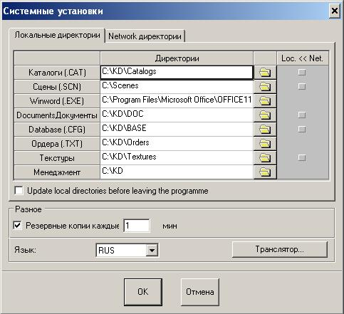
Рисунок 1. Настройка путей к данным.
В диалоге установки Системы, измените пути доступа к справочникам данных так, чтобы они указали к их соответствующим справочникам на сервере.

Вы должны переадресовать следующие справочники:
- Catalogs (CAT) содержащий каталоги объектов KitchenDraw;
- Scenes (SCN) содержащий сцены, а также SCENES.LST файл;
- Documents (DOC) содержащий шаблонов WORD, используемых для документов торговли (смета, счет, и т.д.);
- Database (CFG) содержащий назначения параметров (список продавцов, и т.д.);
- Textures (JPG) содержащий JPG или BMP файлы текстуры.
Перед переадресовыванием первого справочника, Вы должны сначала создать сетевые настройки: Щелкните на изображении, расположенном справа области текста, соответствующей справочнику, чтобы переадресовать; «Loc>>Net».
На форме щёлкните на закладке «Network директории». Далее в строках «Директории» создайте ссылки на необходимые каталоги. Например: «\\server\KD\Catalog», «\\server\KD\Doc».. Ваш администратор легко с этим разберётся.
Сохраните настройки. При необходимости, можно переключить каталок с сетевого на локальный через активизацию кнопки «Loc>>Net» и «Loc<<Net».
ВАЖНО: если несколько станций используют одни Сцены (SCN справочник), то пользователи этих станций потребляют часы с одного счета.

Работа с программой
Работа над проектом ведется в присутствии клиента и начинается с составления плана помещения, расстановки стен, дверей, проемов и т.д. После этого программа предлагает автоматическую или ручную расстановку элементов кухонной мебели. Программа может автоматически проставляет размерные линии и привязки.

Запуск программы
Запуск программы осуществляется через меню Windows «Программы – KitcnenDraw- KitcnenDraw 4.5» или через щелчок на ярлыке KitcnenDraw рабочем столе: .
После запуска откроется окно KitcnenDraw:
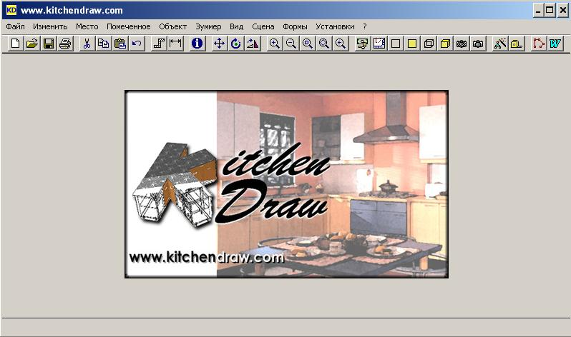
Рисунок 2. Программа после запуска
Для добавления кнопки на панель следует дважды щелкнуть левой кнопкой мыши на панели инструментов. После этого откроется панель выбора. Следует добавить необходимые кнопки. Удалить кнопки можно нажав на «Удалить»:
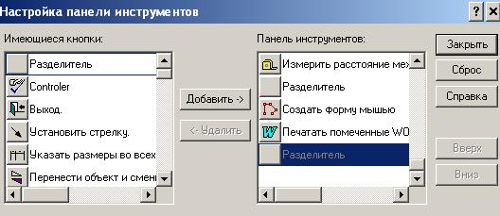

Ввод пользователей
Для нормальной работы следует ввести всех пользователей и пароли. Это делается через меню «Установки - Пользователь». После чего возникает список пользователей:
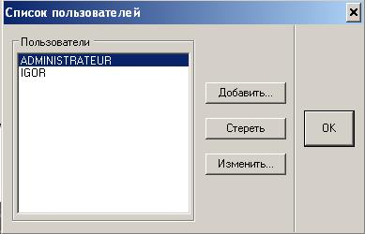
Рисунок 3. Список пользователей
После чего можно добавить нового пользователя или настроить его профиль:
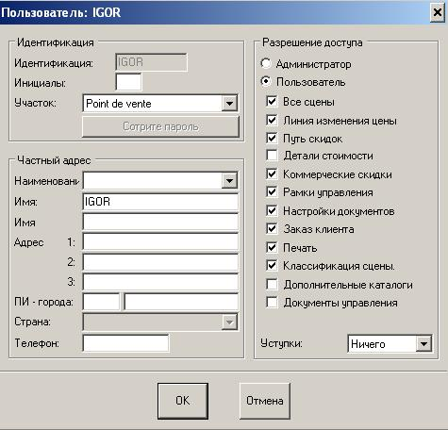
Рисунок 4. Карточка пользователя
Если пользователь имеет профиль «Администратор», то у него имеются все возможности. Иначе следует настроить возможности пользователя.

Вход зарегистрированного пользователя
После того, как введены пользователи, после запуска программы возникает следующее:
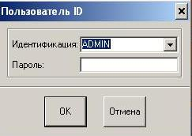
Рисунок 5. Выбор пользователя при входе
Следует выбрать свой идентификатор и ввести пароль. При создании пользователя пароль ему не назначается. Он присваивается (изменяется) через меню «Установки – Менеджмент - Пароль»:
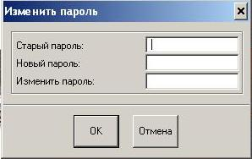
Рисунок 6. Изменение пароля
Администратор может сбросить пароль пользователя. Например, если пользователь забыл его. Это делается при изменении карточки пользователя (см. Рис.4).

Открытие существующего заказа (дизайн-проекта)
Для открытия существующей сцены, сначала откройте KitchenDraw, затем выберите меню «Файл – Открыть», или кнопку :
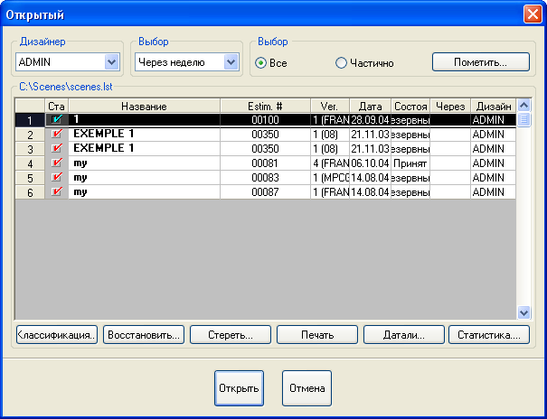
Рисунок 7. Выбор сохранённых заказов
В открывшемся окне выберите заказ, который вы хотите открыть и нажмите кнопку «Открыть» внизу окна. Имеются возможности отбора заказов (кнопки «Выбор»).

Сохранение заказа (дизайн-проекта)
Выберите меню «Файл – Сохранить», или кликните на иконке 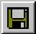. Рекомендуется периодически сохранять. Особенно перед важными операциями, типа смены модели. Ежели сильно напортачили, то выйдите из программы не сохраняя заказ. При входе выберите последний заказ и продолжайте работу.
ВАЖНО. Последнюю рекомендацию применяйте только в случае периодического сохранения заказа.

Печать текущего вида
KitchenDraw печатает текущий вид таким, каким он виден на экране.
Перед тем как отправлять на печать убедитесь что настройки принтера соответствуют виду (размер и ориентация бумаги).
Выберите меню «Файл – Печать» или кликните на иконке .
Если вы печатаете вид сверху, сетчатое или реалистичное представление, то появится диалоговое окно масштаба. Выберите масштаб печати или Установленный для печати на всей поверхности листа.
Если вы печатаете фотореалистичную перспективу появится диалоговое окно выбора разрешения. Если вы выберите «x1» то печать начнется немедленно. В случае установки другого увеличения или разрешения KitchenDraw перестроит изображение для печати и только после этого распечатает его.

Основные справочники
Для того, чтобы программа всё рисовала и считала необходимо ввести ряд справочников. Один из основных является справочник «Каталоги». Именно вводом и настройкой этого справочника мы и занимаемся.

Каталоги
Для того, чтобы посмотреть на то, какие каталоги применяются в программе, следует открыть список каталогов через меню «Установки – Каталоги – Список каталогов»:
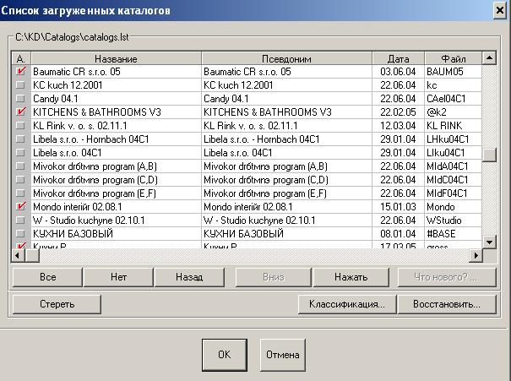
Рисунок 8. Список Каталогов
Галочкой отмечены каталоги, которые видны в списке выбора при работе с программой. Пример нашего каталога: Название – «КухниР», Псевдоним - «Кухни Р», Дата – «17.03.05», Файл - «gross».
В списке видны каталоги, скаченные с сайта www.kitchendraw.com.
Откроем каталог через меню «Установки – Каталоги - MobiScript», выберем каталог, например КухниР и выберем объект «Цены». Далее мы можем увидеть Название моделей (типов фасадов) - заголовки столбцов, артикулы в строках – поле Ключевая ссылка и на пересечении – цена элемента. Если поле пустое, то это говорит о том, что данный элемент не присутствует в данной модели. Например, элемента с артикулом «30894» нет в перечне модели «Фронтера» и «Виолетта»:
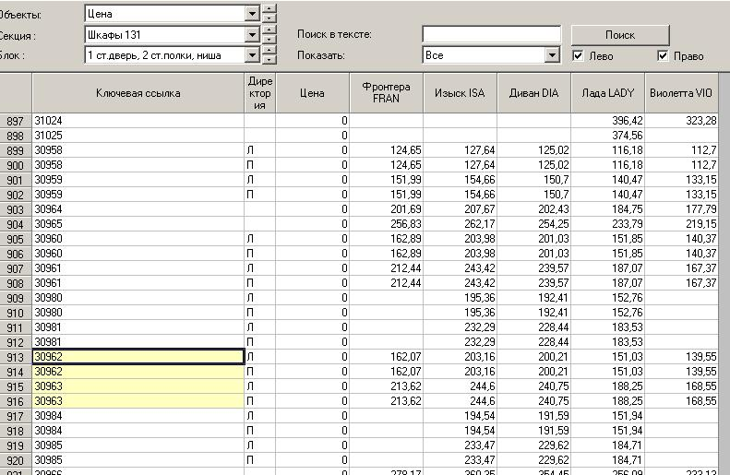
Рисунок 9. Карточка Каталога
Мы планируем уделить MobiScript отдельный курс, но имеется некоторые трудности, связанные с недоступностью информации. Ежели пробьём литовцев или фанцузов, то дело ускорится.
Приведенные выше цены могут быть закупочными или продажными. Это настраивается через меню «Каталоги - Информация» программы MobiScript:
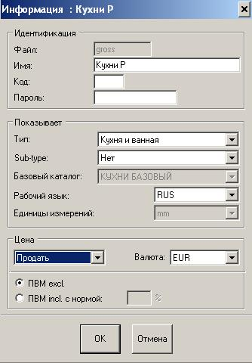
Рисунок 10. Настройка цен Каталога
ПВМ – это наценка.

Место работы программы
Для того, чтобы корректно можно было корректно собирать заказы через e-mail, следует заполнить справочник «место». Это делается через меню «Установки-Место»:
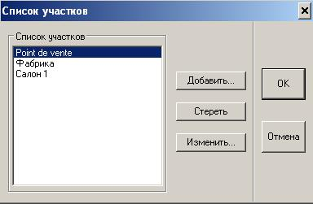
Рисунок 11. Список мест работы
Ввод, удаление или изменение места происходит через соответствующие кнопки. Форма «Место» выглядит так:
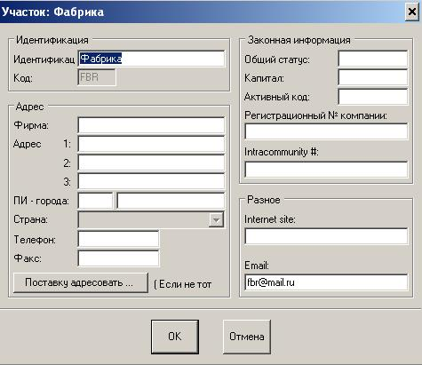
Рисунок 12. Карточка места работы
Поле «Email» необходимо для организации пересылки заказов. Остальные поля также важны, так как они присутствуют в шаблонах отчётов.

Настройка расчёта стоимости
Настройка расчёта стоимости необходима для правильного определения стоимости заказа:
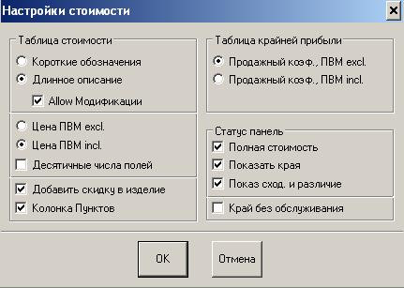
Рисунок 13. Настройка стоимости
Рекомендуем ввести галочку в поле «Добавить скидку в изделие». Это необходимо для корректного ввода скидки по отдельным строкам заказа, что бывает, например, при заказе бытовой техники или при скидке на некоторые элементы.

Поставщики и настройка цен
Вообще-то никто из наших заказчиков это не использует. Проще создать несколько каталогов и оперировать настройками «Нормы ПВМ» (меню «Сцена – ПВМ нормы»). Но то, что описано ниже может быть полезно.
Работа с ценами одна из самых ответственных. В KitchenDraw развитая система расчётов и коэффициентов увеличения цен. В Каталоге Цены изделий каталога, где цены - цены закупки без ПВМ (PVM), должны быть умножены на ряд коэффициентов (величина пункта, продажный коэффициент) чтобы получить продажные цены.
Сначала следует задать эти коэффициенты, и назначить каталоги для поставщиков.
Для формирования продажных цен следует ввести поставщиков. Это делается через меню «Установки – Стоимость - Поставщик». Далее выбирается место работы, например «Фабрика»:
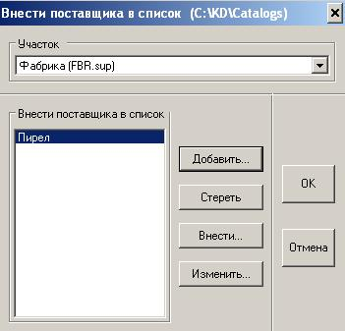
Рисунок 14. Список поставщиков Места работы
И добавляется новый поставщик:
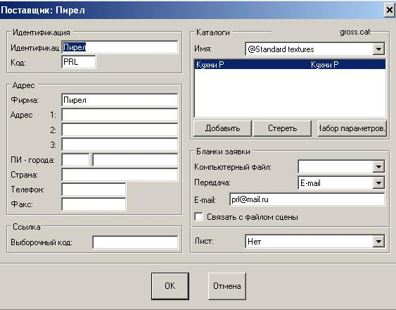
Рисунок 15. Карточка Поставщика
В этой карточке в списке поля «Имя» выбирается каталог и добавляется в список используемых (кнопка «Добавить»). Т.е назначается каталог поставщику. Далее настраивается коэффициенты Каталога (кнопка «Набор параметров»):
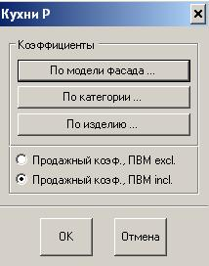
Рисунок 16. Форма выбора коэффициентов
Щелкните на «Продажный коэф. ПВМ excl.» Кнопка радио, если коэффициенты продажи, в которую Вы указали, не включает ПВМ, то есть если они ведут к продажной цене без ПВМ.
Кнопка «По модели фасада» вызывает форму коэффициентов наценки :
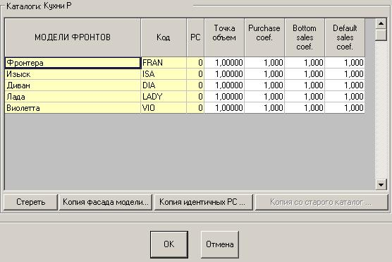
Рисунок 17. Коэффициенты по моделям
В форме представляются Модели фронтов (фасадов), имеющих отношение к отобранному каталогу, и для каждого из них указывается:
- Имя;
- Код;
- ценовая колонка (PC);
- Точка объём: величина цены единицы каталога, выраженного в рабочей валюте;
- Коэффициент закупки: коэффициент, прикладной к ценам каталога, чтобы получить цену закупки (полезный для вычисления исходной цены);
- Коэффициент продаж : минимальный коммерческий коэффициент, установленный менеджером. Продавцы не уполномочены его уменьшать. Различие между заключительной ценой продажи и основанием, продающим цену составляет «Доход». «Доход» может быть показан в панели статуса Kitchendraw, если Вы хотите. Чтобы делать это, настройте в меню «Установка – Стоимость – Выбор» «Показ коэф. сход и различие».
- Коэффициент продаж: коэффициент, который преобразовывает цены каталога к начальным ценам продажи; эти цены могут быть уменьшены (скидки) или увеличены.
Кнопки «Копия все модели» и «Копия идентичные» позволяют Вам размножать желательные коэффициенты отобранной модели до всех моделей каталога или к тем, которые имеют ту же самую ценовую колонку.
По Категории элементов:
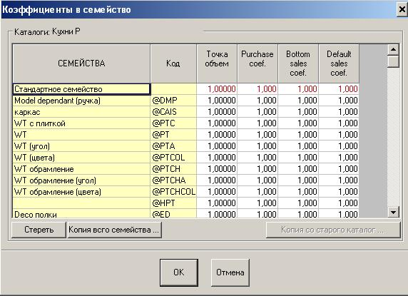
Рисунок 18. Коэффициенты по типам элементов
С типами элементов аналогично.
Совет прост. Поиграйтесь с меню «Установка – Стоимость – Выбор», и этими коэффициентами каталогов. Дело муторное, но в принципе понятное.

Настройка ПВМ (наценки)
Настройка ПВМ осуществляется через меню «Сцена – ПВМ нормы»:
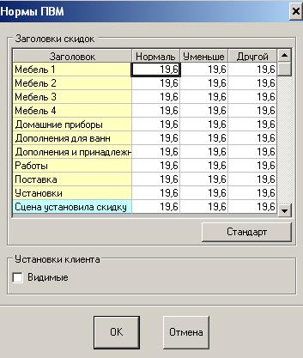
Рисунок 19. Настройка ПВМ
Коэффициенты этой формы используются при оформлении заказа (см. рис. 19). Имеются три типа наценки для клиентов: «Нормальный», «Уменьшенный», «Другой».
Сюда можно вносить НДС, если цены в Каталоге указаны без НДС.

Составление дизайн-проекта (заказа)
Идея составления заказа очень проста: рисуем стены, далее расставляем цветные кубики. Как в детстве. Только всё это делается на базе новейших компьютерных технологий. При установке какого-то кубика можно изменить его свойства: размеры, цвет, текстуру и т.п.
Работа начинается с оформления заголовка заказа, далее рисуем стены комнаты, расставляем мебельные элементы, карнизы, столешницы, плинтуса и т.п., аксессуары и настенную плитку.

Карточка заказа
После запуска программы можно создать новый заказ. Это делается через меню: «Файл – Новая сцена» (Ctrl-N) или нажать на иконку: .
После этого откроется форма заказа:
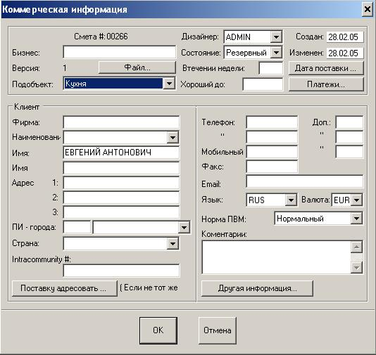
Рисунок 20. Карточка заказа
В поле «Подобъект» - указывается тип заказа: «Кухня», «Ванная», «Модульная мебель», «Офисная мебель». В данном заказе – «Кухня».
В поле «Состояние» указывается состояние заказа: «Резервный», «Принят», «Отказ».
В поле «Норма ПВМ вводится увеличение или уменьшение цены по отношению к базовой, из справочника. Об этом рассказано выше.
Поле «Язык» - на каком языке будет представлена спецификация и названия элементов. Очень нравится тем, кто работает с иностранными буржуями: заказ формируется на русском, а отсылается необходимом. Например, на итальянском. Для этого необходимо настроить Каталоги. Мы тоже это делаем.
Кнопка «Дата поставки» вызывает форму, в которой учитываются основные даты при работе с заказом:
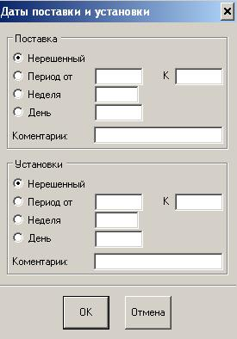
Рисунок 21. Даты поставки и установки
Кнопка «Платежи» вызывает форму, в которой отражаются оплаты. Её следует вызывать после составления заказа. По-умолчанию предполагается следующие размеры оплат:
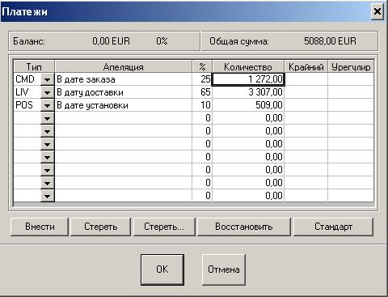
Рисунок 22. График и % платежей
Т.е. предполагается, что вся сумма заказа (5088) будет выплачиваться поэтапно: предоплата – 25%, при доставке – 65% и после установки – 10%.
Можно изменить проценты и сохранить новые ставки, нажав клавишу «Стандарт».

Ввод каталога и типа модели (фасада)
После ввода карточки заказа (см. рис 19) и нажатия кнопки «ОК» возникает окно ввода базового Каталога, который будет положен в основу дизайн-проекта и модели фасада:
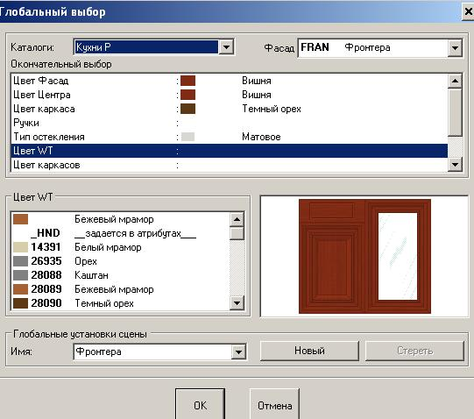
Рисунок 23. Ввод каталога и модели
Выбираете Каталог (как правило у Вас он один, это у меня много – по числу фабрик), модель кухни (поре «Фасад»), вводятся цвет фасада, центра, каркаса, тип остекления, цвет WT (столешницы). Выбор осуществляется в нижней части формы. На рис. 22 показан момент ввода цвета столешницы. Справа в окне представлено изображение фасадов.

Создание прямоугольной комнаты
После ввода модели и Каталога, на базе которого будет создаваться дизайн-проект, следует этап создания сцены (комнаты или комнат). В принципе, с помощью KitchenDraw можно создать и дизайн-проект квартиры или дома. Но наиболее распространена работ с каждой комнатой по отдельности. Для дизайн-проектов зданий, участков, квартир лучше использовать Arcon. Это наша рекомендация. Создание комнаты в KitchenDraw намного проще, чем в К3.
После нажатия кнопки «ОК» на форме вводе каталога и модели (см. рис. 22) возникает форма создания сцены – площади, на которой будет происходить всё действо. Так как 99% комнат имеют прямоугольную форму, то по умолчанию предлагается создать именно её:
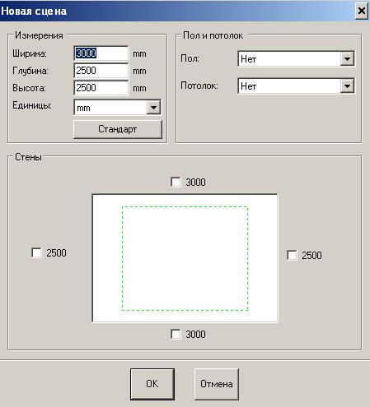
Рисунок 24. Ввод сцены
В нижней части показан общий вид сцены. В верхней – задаваемые размеры: ширина, глубина, высота, наличие или отсутствие потолка. На этой форме можно сразу ввести и место расположения стен – указать галочкой:
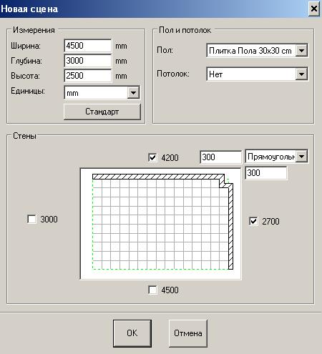
Рисунок 25. Стены с прямоугольной колонной в углу.

Если требуется ввести комнату сложной конфигурации, то вначале требуется указать внешние размеры сцены. Если внешняя форма комнаты – прямоугольная, то можно взять за основу сцену, предлагаемую программой по умолчанию, а потом достроить необходимые внутренние перегородки. Для этого следует использовать значок: . В результате можно достраивать сложные элементы:
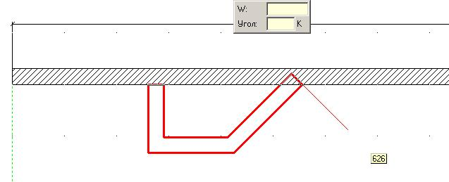
Рисунок 26. Ввод контура стены
Размены простенков можно задавать через задание параметров «W» и «Угол» - длина и угол расположения стены к направлению. После ввода контура вводится параметры расположения стены по отношению к линии:
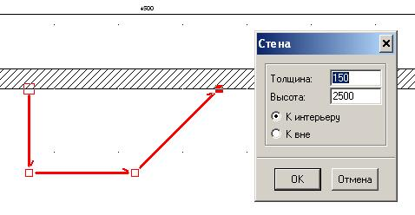
Рисунок 27. Ввод параметров стены
Результат:
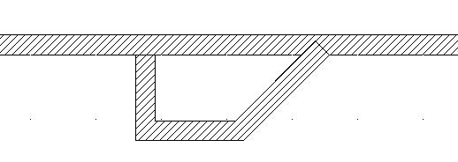
Рисунок 28. Результат построения стены

Создание комнаты сложной формы
Аналогично строится комната сложной формы. Сначала вводятся размеры сцены, и не указывается расположение стен:

Рисунок 29. Будущая комната сложной формы
Далее начинают вводить линию, вдоль которой будут располагаться стены. Для этого нажимаем на кнопку :
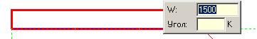
Рисунок 30. Ручной ввод направляющих стены
Очень удобно рисовать с помощью всплывающей форма, указывая W и Угол. Например, задавая размеры:
W | Угол
2000 | 0
1500 | 135
1500 | 135
500 | 135
2000 | 135
Можно получить следующее:
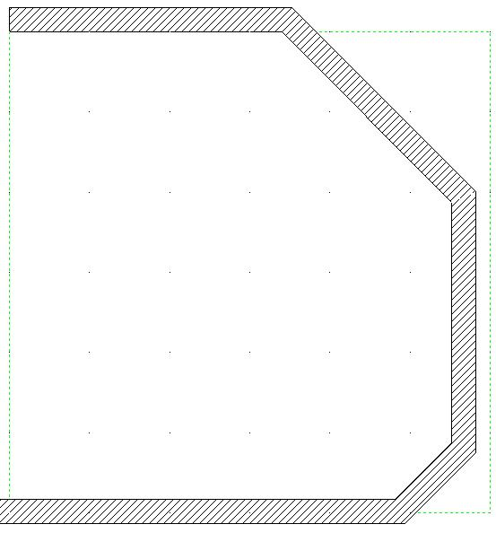
Рисунок 31. Комната сложной формы
Несмотря на некую кажущуюся сложность, рисовать в KitchenDraw легко и приятно. Тяжело только создавать Каталоги с помощью Mobiscript. Дизайнерам проще.

Описание панели Каталога KitchenDraw
Итак, стены нарисованы. Далее можно приступать к расстановке мебели. Для начала рассмотрим рабочий стол:
В правой части программы находится меню, с помощью которого осуществляется ввод элементов мебели и управление макетом. В верхней части его расположен ряд кнопок:
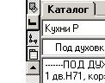
Рисунок 32. Кнопки настройки окна проекта
Рассмотрим более подробно их назначение:
Таблица 1. Кнопки настройки окна проекта
Вкл./выкл. автоматическое регулирование объекта (прилипание).
Вкл./выкл. указатель автоматической установки элементов.
Вкл./выкл. формы.
Вкл./выкл. панель Каталога
Справа от них находится панель Каталога:
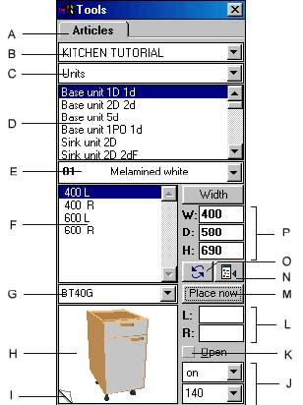  Рисунок 33. Панель инструментов Каталога | A - Инструментальная панель  B – Выбор каталогов  C – Выбор секции иерархического каталога  D – Список элементов  E – Выбор моделей или отделки элементов  F – Список вариантов элемента  G – Ссылка элемента (артикул)  H – Область предварительного просмотра. Возможно просмотреть выбранный элемент на виде сверху, в перспективе или посмотреть его цену и описание. Для изменения режима отображения нажмите на кнопку отмеченную I на рисунке и расположенную в левом нижнем углу.  I – Кнопка изменения режима просмотра  J – Элементы для задания высоты установки элементов  K – Флажок для открытия элемента (двери, и т.д.)  L – Текстовые области для задания позиции выбранного элемента вдоль стены  M – Кнопка установки выбранного элемента  N – Иконка определения активного объекта в текущем каталоге  O – Иконка замены активного объекта выбранным  P – Размеры выбранного элемента

Эта панель инструментов показывается по умолчанию справа в окне KitchenDraw каждый раз, когда открывается сцена.
Она может быть перемещена или скрыта если необходимо. Для её скрытия отожмите кнопку которая находится вверху полосы прокрутки, нажав на нее. Панель может быть погашена и полоса прокрутки сдвинется вправо. Чтобы показать панель нажмите кнопку снова. Для перемещения панели выберите меню «Установки - Размещение окна».
Последовательность использования панели следующая:
- Выберите каталог который вы хотите в списке каталогов (B). Для просмотра списка доступных каталогов нажмите иконку .
- Выберите секцию каталога в которой находится требуемый элемент в списке секций (C). Для просмотра списка доступных секций нажмите кнопку .
- Выберите нужный элемент в списке (D) нажатием на него. 3D изображение объекта появится в области просмотра (H). Альтернативный путь определения местонахождения объекта – использовать ссылку (G). Если вы знаете ссылку объекта вы можете ввести ее в эту область и KitchenDraw автоматически найдет элемент в каталоге.
- Измените Модель (если необходимо) для объекта который вы ставите в списке Моделей и отделки (E).
- Выберите размер и ориентацию необходимого объекта в списке вариантов объекта (F).
- Если необходимо измените размер объекта в панели размеров (P).
- Если объект (для примера окно или дверь) должен быть поставлен на определенном расстоянии от стены слева или справа, введите размеры в область расстояний (L).
- Элементы для задания высоты установки (J) показывают расстояние от пола до низа или верха элемента. Для нижних элементов задается высота от пола до каркаса.
- Для того чтобы помотреть внутрь элемента выберите ‘Открыть’ (K).
- Кнопка ‘Внести’ (M) используется когда вы хотите расположить объект рядом с предыдущим.
- Иконка 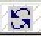 заменяет выбранный на сцене объект на текущий.

Раскраска стен
Перед работой со стенами необходимо уточнить у заказчика чем они облицованы и где находятся окна. Для установки текстуры стены следует щелкнуть на стене (выбрать её) и нажать на кнопку меню «Атрибуты» . Это можно сделать и нажав правую клавишу мыши при выбранной стене и также нажать меню «Атрибуты»:
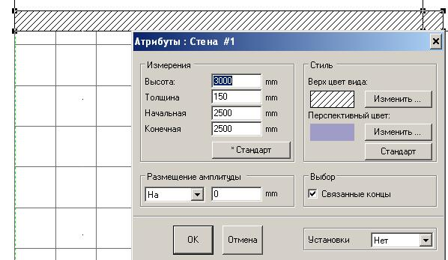
Рисунок 34. Настройка стены
Для изменения вида стены в режиме 2D «вид сверху» следует нажать на кнопку «Изменить» меню «Верх цвет вида:». Лучше не трогать. И так вид чертежа понятный:
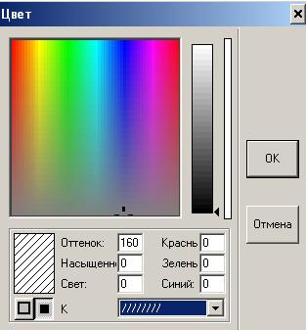
Рисунок 35. Настройка верха стены
Внизу слева – выбор полного заполнения или контура, внизу справа – выбор фактуры заполнения. По умолчанию – «//////». Повторюсь, это меню лучше не трогать.
Более необходимым является настройка текстуры и цвета стены. Это меню «Перспективный цвет». Нажимаем кнопку «Изменить»:
Получаем похожее на рис. 34, только внизу справа больший выбор текстур стены:
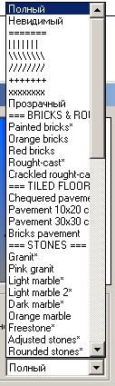  Рисунок 36. Настройка фактуры стены | Список материала берётся из какого-то каталога (@TILING ???)  Далее можно поиграться цветами и фактурой. Да простят меня дизайнеры, я выбрал следующее:  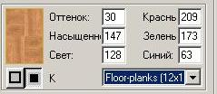  Рисунок 37. Фактура стены  Фактура и цвет стены будут прорисовываться при формировании фотоизображения .

Установка окон и дверей
Далее установим окна и двери, если они есть. Для этого найдём каталог «@Конструкции» и перенесём окно, похожее на то, что стоит у заказчика. Окна мы не рисуем, а берём готовые. Установим одностворчатое окно справа снизу:
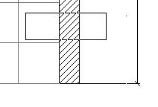
Рисунок 38. Установка окна
Далее настраиваем параметры окна. Для этого типа окна указываем цвет. Выбираем «Темная древесина»:
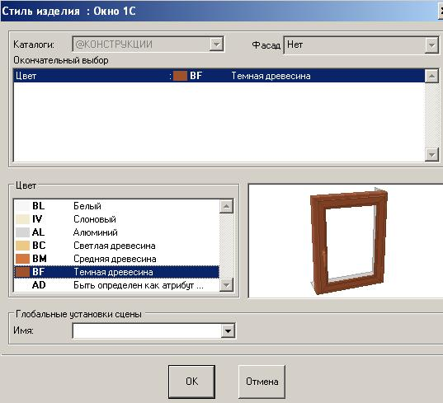
Рисунок 39. Параметры окна
Далее нажмём правой клавишей мыши на контуре окна и выберем меню «Компонент…»:
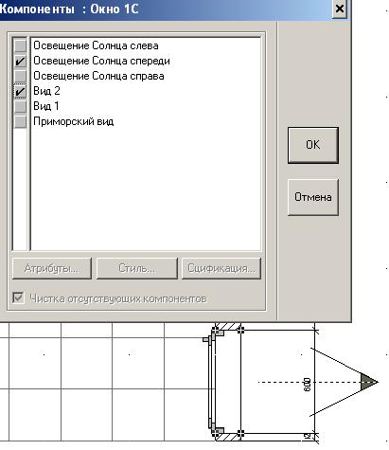  Рисунок 40. Настройка компонент окна | Можно указать направление освещения солнца, тип вида окна и множество других параметров.  Эти параметры задаются при создании окна. Мы пока не создаём окна. Пользуемся готовыми типами окон из Каталога «@Конструкции».

Далее настраиваем атрибуты окна. При выбранном окна нажимаем на кнопку :
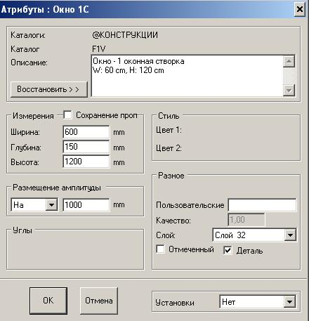  Рисунок 41. Настройка аттрибутов окна | Следует задать расположение окна по высоте (меню «Размещение амплитуды»), его размеры. Зададим высоту окна 1200 мм, высоту размещения – 1000 мм.  Можно задать и другие атрибуты. Для выбранного типа окна не все поля доступны. Но видно, что этих настроек много и можно удовлетворить любое желание заказчика.
Аналогично устанавливаются и двери. Установим дверь слева сверху и настои её:
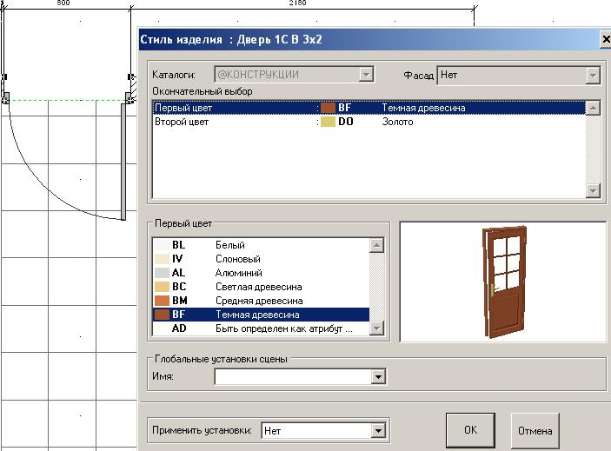

Расстановка мебели
Стены нарисованы, окна и двери установлены, Каталог выбран. Осталось сделать дизайн-проект. Дизайн-проект составляется в режиме 2D (кнопка - вид сверху).
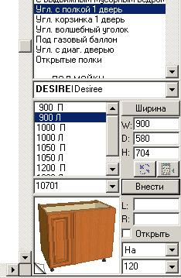  Рисунок 42. Выбор элемента мебели (пример из другого каталога) | Как правило, составление проекта начинают с углов комнаты. Для установки элемента находим его тип в каталоге (справа от сцены), выбираем в списке необходимый (см. поле «С» и «D» рис. 32). Тип может содержать несколько элементов – например, по ширине тумбы, правая, левая и т.п. Элемент «Правый» – удобно открывать правой рукой. «Левый» - удобно левой рукой:
Далее следует перетащить элемент мышкой («drag – and – drop») в угол и установить с небольшим заходом на стены. Заход на стены нужен для того, чтобы элемент автоматически пристраивался правильно программой в нужное место, как она это понимает (если кнопка «прилипнуть» в правой части нажата):
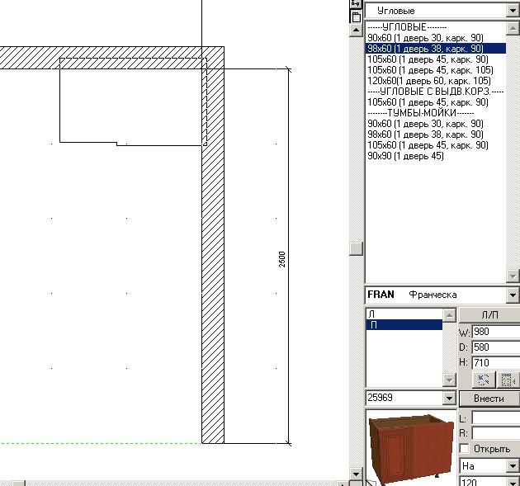
Рисунок 43. Установка угловой тумбы
После отпускания кнопки мыши, если не настроено меню «Поставщики» (см. раздел 4.4 «Поставщики и настройка цен») с ценами, то возникнет меню, в котором следует указать коэффициенты наценки:
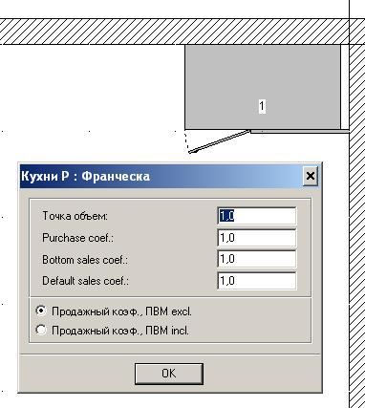
Рисунок 44. Ввод наценки
Если надо установить элемент с пересечением или как-то особо, то режим «прилипания» следует отключить, т.е. отжать кнопку . Но следует понимать, что автоматическая установка плинтусов, карнизов, столешницы и т.п. становится невозможная, ибо вручную трудно обеспечить стыковку элементов без зазоров или без перехлёста.
Далее установим ещё несколько тумб с мойкой, прямые и терминальные с каждой стороны. При установке закруглённых терминальных тумб может возникнуть окно, в котором следует указать цвет плинтуса и другие настройки. Эта форма возникает потому, что закруглённые терминалы имеют и отдельные плинтусы, тоже закруглённые. Плинтус можно установить сразу при установке тумбы. Для этого следует выбрать цвет плинтуса (внизу - слева):
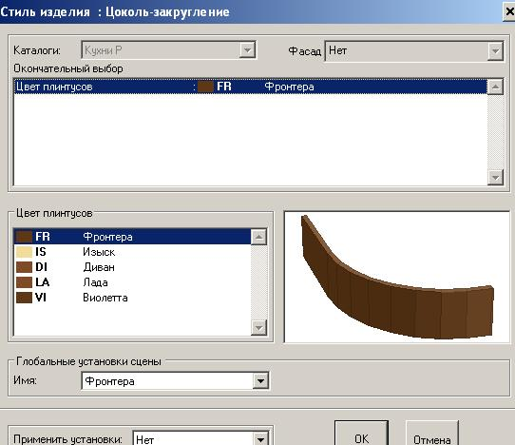
Рисунок 45. Настройка плинтуса закруглённого терминала
После установки терминалов получим следующий план низа кухни:
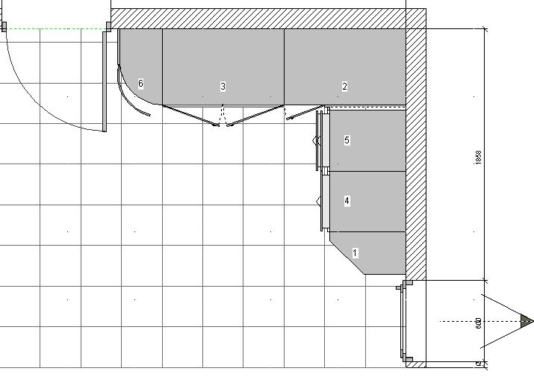
Рисунок 46. План низа кухни
Посмотрим на проект кухни в режиме перспективы. Для этого нажмём на кнопку :
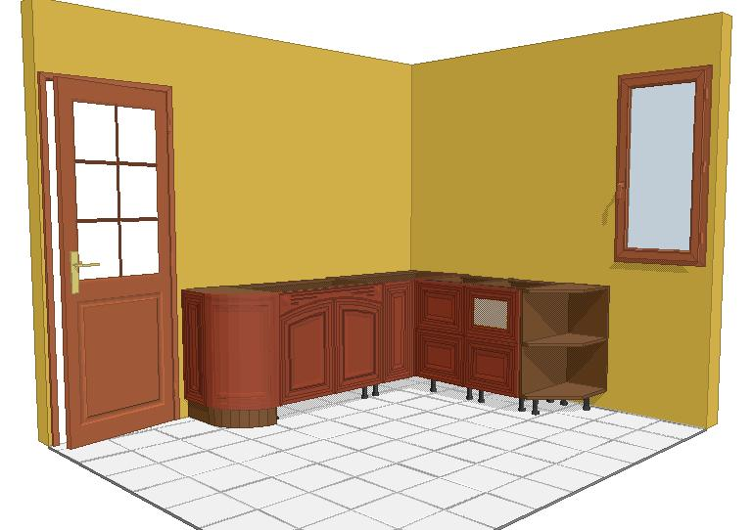
Рисунок 47. Перспектива низа кухни
Изменение угла просмотра добиваются с помощью полос прокруток, расположенных справа и снизу от рисунка. Раскраской полов мы не занимались. Можем получить и первое фотоизображение. Для этого нажмём на кнопку :
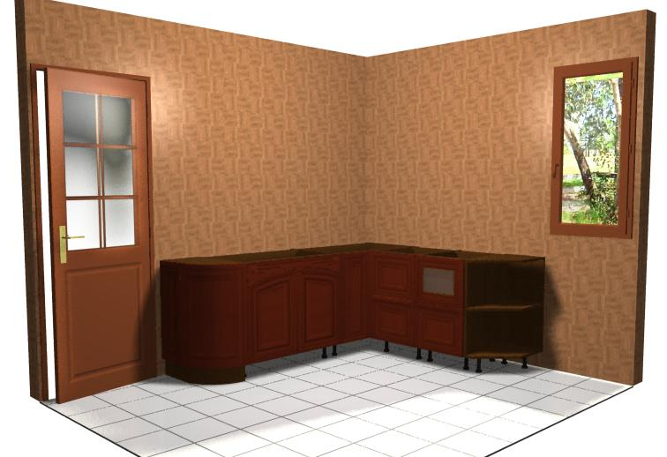
Рисунок 48. Фото изображение низа
Мы не ещё не установили светильники и т.п., но уже видим тени и т.п.. Разницу между скоростью формирования и качеством результата в режимах быстрого фотоизображения и точного я не заметил. Видно настройки близки.
Далее установим верх. Тоже начнём с угла. При установке следует указывать высоту, «на» или «под» которую будет устанавливаться элемент (см. «J» рис. 32). Контролирование высоты установки элемента - единственный недостаток программы KitchenDraw по сравнению с К3. В К3 уровень установки указывается при создании комнаты. Напомню, что установка элементов осуществляется в режиме 2D «Вид сверху», кнопка .
Установим шкафы и получим следующее:
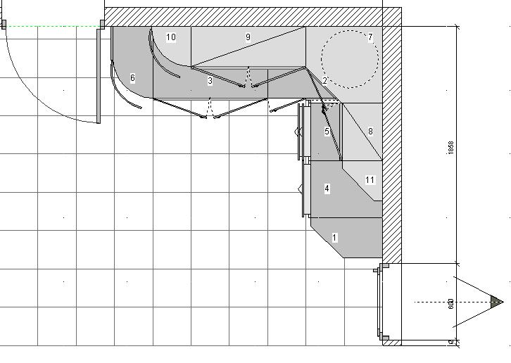
Рисунок 49. Первичный проект кухни
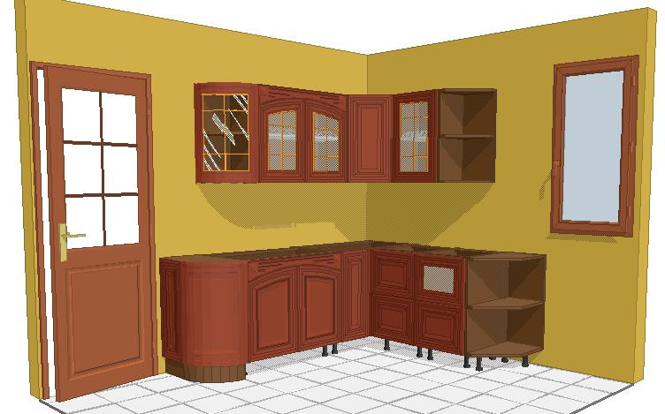
Рисунок 50. Перспектива проекта

Изменение наполнения элемента
Некоторые шкафы могут содержать внутри дополнительные компоненты (например, метабоксы), изменяющие стоимость элемента. Это увеличивает стоимость разработки каталога, но облегчает работу дизайнеров.
Для вызова дополнений элемента, следует выбрать его, далее нажать правой клавишей мыши на нём и выбрать меню «Компонент…»:
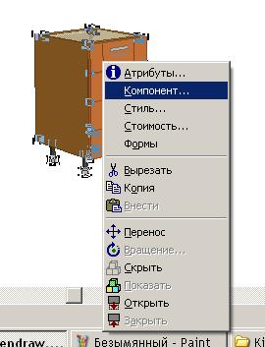
Рисунок 51. Меню выбора дополнительных компонентов элемента
Далее получим форму, где можем указать дополнительную начинку элемента:
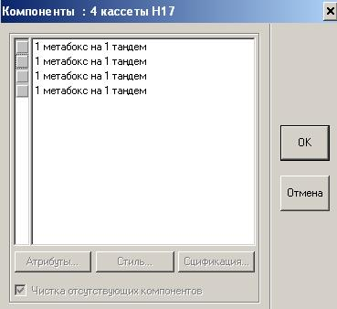
Рисунок 52. Выбор дополнительных компонентов
Для этого выделим галочками необходимые дополнительные компоненты. Если мы посмотрим на стоимость заказа, то увидим новые дополнения. То, что они имеют нулевую цену – это особенность данного каталога (не введена цена на дополнения):
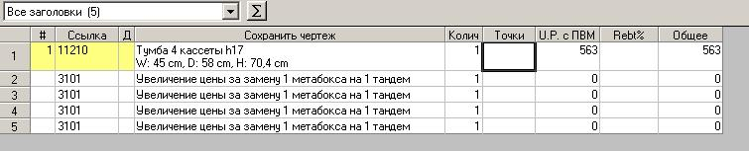
Рисунок 53. Стоимость дополнительных компонентов

Замена элементов
Порой надо заменить какой-то элемент. Для этого в режиме «вид сверху» выбираем элемент, который надо изменить. Для этого нужно щелкнуть левой клавишей мыши столько раз, пока нужный элемент не выберется:
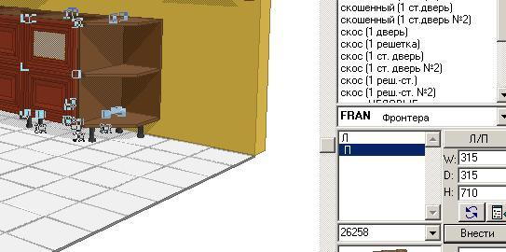
Рисунок 54. Выбранный элемент для замены
Если будем заменять подобным, чтобы не искать его в каталоге, нажимаем на кнопку поиска элемента. При этом Каталог установится на выбранный элемент. Далее выбираем из каталога необходимый элемент и, нажав на кнопку замены, устанавливаем его вместо выбранного:
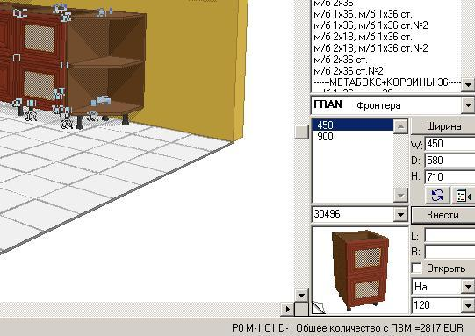
Рисунок 55. Замена элемента

Установка плинтусов, карнизов, столешниц
Установим плинтусы, столешницы, карнизы. Так как мы устанавливали в режиме «прилипания» (кнопка нажата), то у нас есть хорошие шансы расставить их автоматически. Для этого выберем форму установки через меню «Сцена – Авто установка длинномеров»:
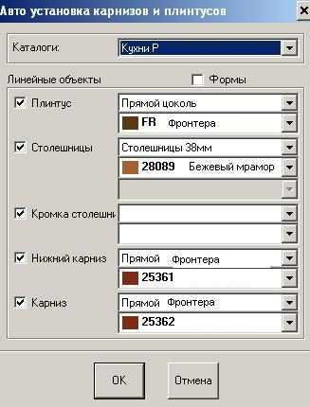
Рисунок 56. Авто установка длинномеров
Вообще говоря, лучше устанавливать по отдельности. Т.е. вначале столешницу, далее - остальное.
ВАЖНО. Так как у нас имеются закруглённые элементы со своими плинтусами и карнизами, то автоматическая установка длинномеров проводится «по выбранным элементам», в число которых закруглённые элементы не входят:
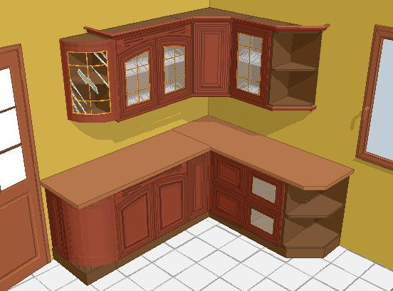
Рисунок 57. Неправильная установка карниза и плинтуса
На рисунке видно, что плинтус установился поверх полукруга прямоугольником, карниз установился перед закруглённым терминалом. Правильно установилась только столешница. Короче, если имеются закруглённые элементы – то ставить надо в полуавтоматическом режиме – т.е. сначала выбрать необходимые элементы, а далее на них установить автоматически то, что необходимо.

Установка столешницы
Установим столешницу. Для этого оставим только одну галочку «Столешницы» в пункте меню «Сцена – Авто установка длинномеров». На рисунке видно, что столешница установилась верно. Только надо отрезать полукруг над закруглённым терминалом.
Для этого выделим столешницу, щелкнув на ней. Изображение увеличено . Затем выделим форму по контуру столешницы через меню: «Объект - формы» и выделим щелчком угол, который надо обрезать:
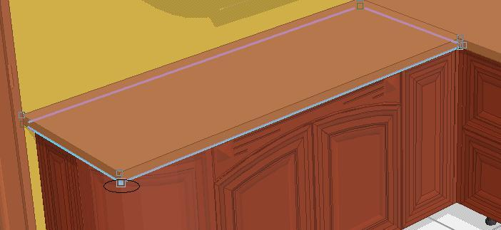
Рисунок 58. Подготовленная к обрезке столешница
На рисунке видно, что одна из точек заполнена. Эти точки ещё и мигают.
Далее через меню «Формы – Вычесть - Окружность» получаем следующее:
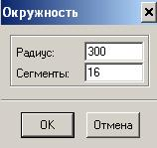
Рисунок 59. Настройка радиуса кривизны столешницы
Далее получаем мигающий контур:
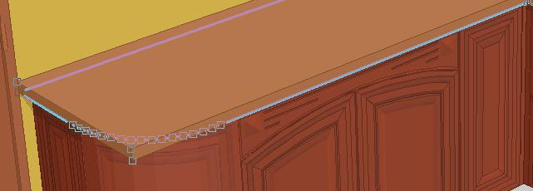
Рисунок 60. Будущий срез столешницы
Осталось только указать ту часть, от которой будет отрезаться фигура. Для этого щёлкаем мышью в правой верхней части столешницы. Она при этом выделяется. Далее через меню «Объект – Применить форму» отрезаем ненужный кусок:
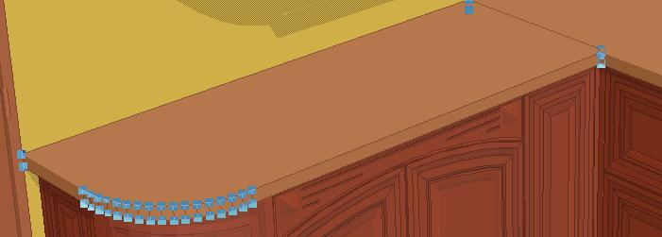
Рисунок 61. Результат отрезания угла столешницы
Если бы мы перед тем, как отрезать выделили бы не всю столешницу, а этот кусок, то программа отрезала бы то, что сверху, а оставила бы полукруг.
Изменение способа стыковки столешниц можно изменить. Для этого на «вид сверху» щелкаем на месте пересечения столешниц:
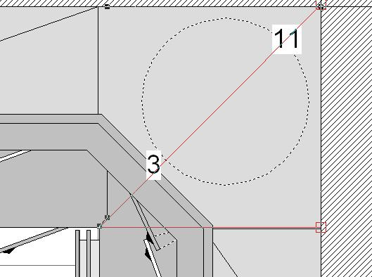
Рисунок 62. Стыковка столешниц
Если щёлкнуть в верхнем – правом углу (где точка, помеченная красным квадратиком), то стык столешницы будет по диагонали, если щёлкнуть в правом углу (где точка, помеченная красным квадратиком), то вырез будет горизонтальным и пристыковываться будет правая столешница, расположенная на плане вертикально.

Установка плинтуса
Напомню, что если среди тумб нет закруглённых, то плинтус можно установить автоматически.
Перед установкой следует выделить все тумбы, внизу которых будет устанавливаться плинтус. Увеличим и , удерживая кнопку «Shift» поочерёдно выделим все элементы кроме закруглённых тумб. Включая вставочку около угловой тумбы. Обычно с неё начинают:
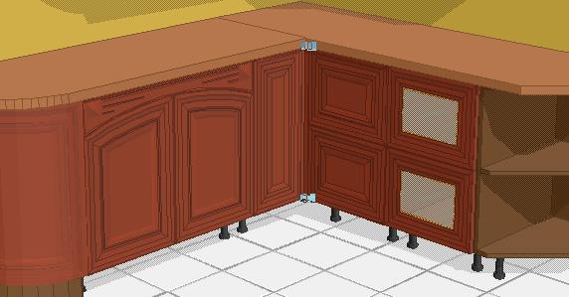
Далее выделяем оставшиеся тумбы (про «Shift» помним?):
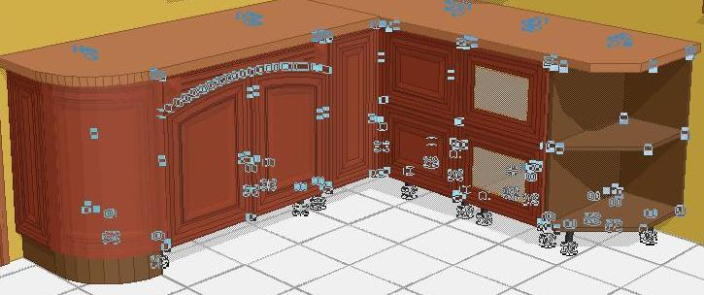
Рисунок 63. Выделение тумб
Далее через меню «Сцена – Авто установка длинномеров» вызываем форму, на которой оставляем галочку напротив «Плинтус». Далее получим вопрос «Для отобранных объектов»:
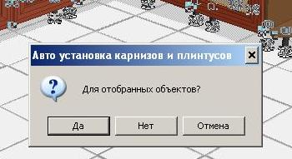
Отвечаем «Да», и получаем следующее:
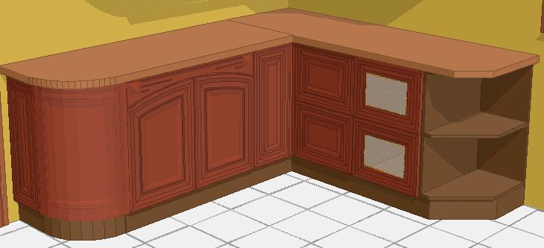
Рисунок 64. Установленный плинтус

Установка карниза
Напомню, что если среди подвесных шкафов нет закруглённых, то карниз можно установить автоматически.
Сначала установим кусок карниза над закруглённым шкафом. Для этого воспользуемся формой. Перейдем в режим «Вид сверху» , нажмём на кнопку «Добавить форму» . Далее на плане проведём направляющую, по которой будет устанавливаться плинтус. Здесь следует помнить, что в зависимости то того, устанавливается верхний карниз или нижний и от направления проведения линии формы, карниз установится либо правильно, либо вовнутрь. Неправильная установка карниза:
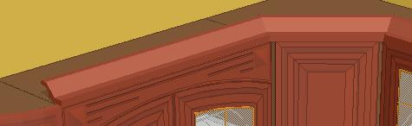
Рисунок 65. Неправильная установка карниза
Для правильной установки вести форму следует справа налево:
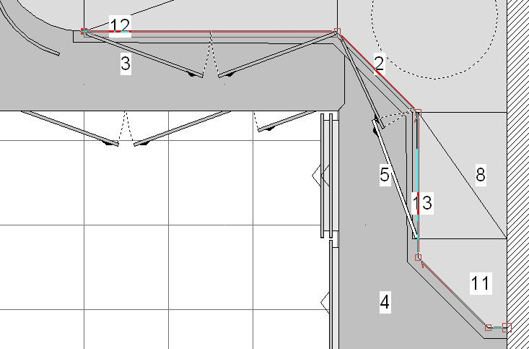
Рисунок 66. Линии формы установки карниза
По окончании установки формы по узлам нажимает клавишу «Esc». Далее в правой части Каталога выбираем тип карниза и переносим его на форму:
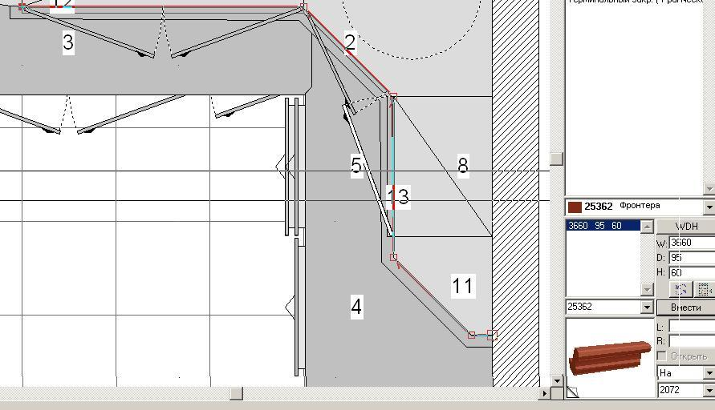
Рисунок 67. Перенос на линию формы карниза
Если карниз установился на неверной высоте, то, выделив его, и через кнопку «Аттрибуты» указываем необходимую высоту.
Осталось добавить закруглённый карниз. Предварительно увеличим план . После этого выделяем закруглённый терминал, находим в каталоге соответствующий карниз и аккуратно добавляем его сверху: | 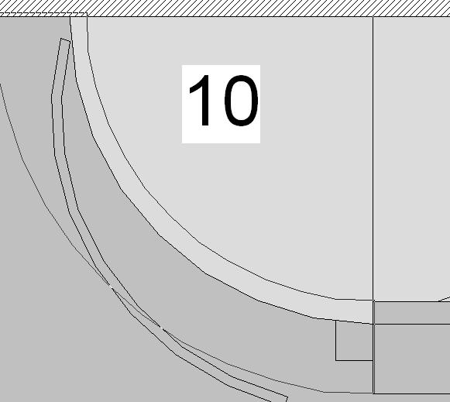  Рисунок 68. Добавление закруглённого карниза
Смотрим на результат:
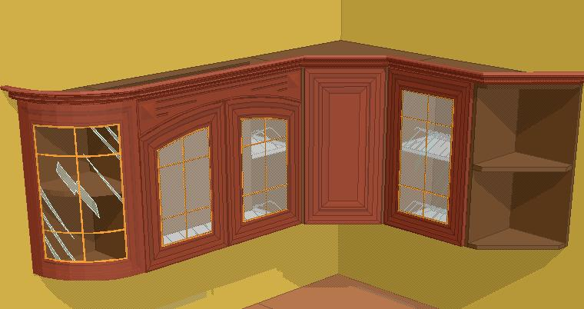
Аналогично с водоотбойниками и т.п. длинномерами.

Замена модели
Когда дизайн-проект в целом готов, возникает необходимость сменить модель. Как правило это связано и с ценой заказа (Подробнее об этом в главе 6 Расчёты). Для этого следует воспользоваться меню «Редактор стиля» :
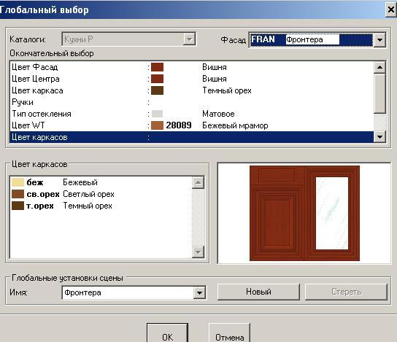
Рисунок 69. Смена модели
Модель меняется в правом верхнем углу и выбирается из списка:
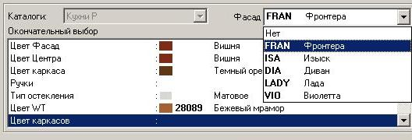
Рисунок 70. Выбор новой модели
Далее следует перенастроить цвета фасадов, карниза, столешницы. При смене модели может возникнуть ситуация, что каких-то элементов в новой модели нет:
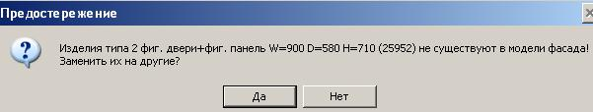
Рисунок 71. Предупреждение о том, что элемента в новой модели нет
В результате получаем:
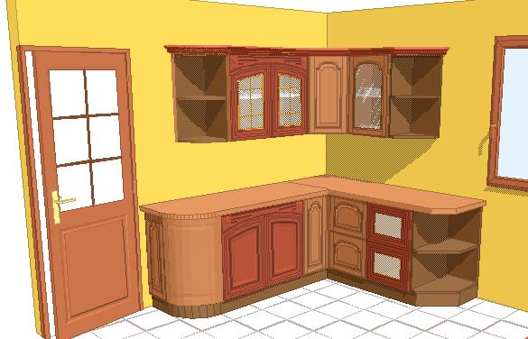
Рисунок 72. Результат замены модели
Видны старые элементы. Далее просто (См. 5.7.1 Замена элементов). Выделяем элемент из старого каталога, нажимаем кнопку поиска в Каталоге , ищем нужный элемент и заменяем . Если элементы не прорисовались, то находим их в Каталоге и просто заменяем .
Итог замены модели:
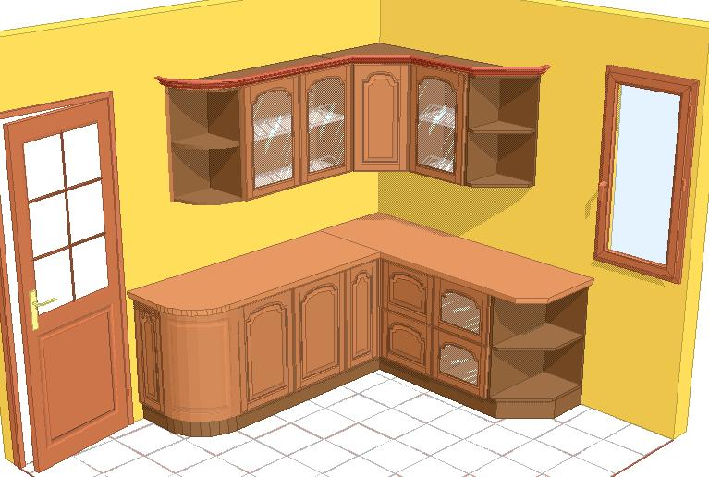
Рисунок 73. Итог замены модели

Установка светильников и других аксессуаров
В программе имеется очень неплохой выбор светильников и других аксессуаров. Они находятся в Каталоге «Декор». Светильники - в разделе лампы.
При установке светильников следует отключать кнопку «прилипание» , т.к. светильники устанавливаются внутрь крышки шкафа или полки. Как правило, они выступают чуть-чуть.
Сначала устанавливают светильник в режиме «Вид сверху» и указывают необходимую высоту его размещения (если знают). Иначе, для более точной установки выбирают стену, на фоне которой располагается шкаф со светильником, и нажимают кнопку 2D проекции . Далее изменяя в атрибутах светильника высоту его размещения, устанавливаем его:
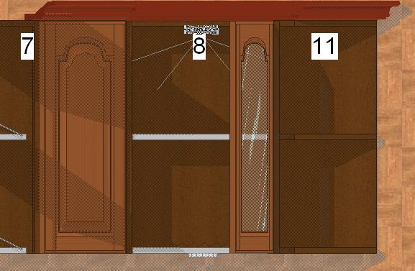
Рисунок 74. Установка светильника
Можно ещё проще. Шкафы установлены под высоту 2072. Толщина каркаса – 18. Значит, светильник необходимо установить под высоту 2072-18=2054.
Мы показали шкаф с открытой дверью.
Если светильник необходимо выключить, то выделяют светильник правой клавишей и выбираем меню «Скрыть».

Открытие и закрытие дверей, ящиков
Для того, чтобы открыть двери, ящики тумб, надо нажать на элементе правой клавишей мыши и нажать на пункте меню «Открыть». Закрываются аналогично – через меню «Закрыть»:
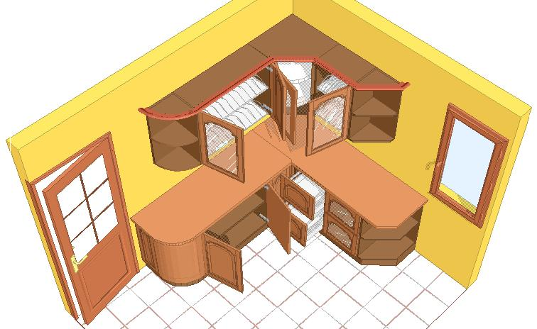
Рисунок 75. Открытие дверей

Сохранение Изображения. Факс
Изображение сцены любого вида и качества можно скопировать в буфер обмена через меню «Изменить – Копия рисунка», либо нажав клавиши Ctrl+Ins. Далее изображение можно вставить в нужную программу. Например, в Word или Excel.
Если надо отослать факс, то цвет не нужен, а контуры нужны. Для этого следует настроить меню «Сцена – Стиль чертежа»:
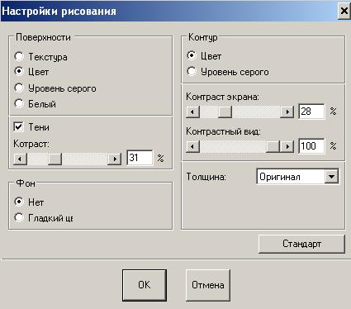
Рисунок 76. Изменение стиля чертежа
Для факса следует установить Поверхность – «Белый», Контур - «Уровень серого». Проекция чертежа будет выглядеть так:
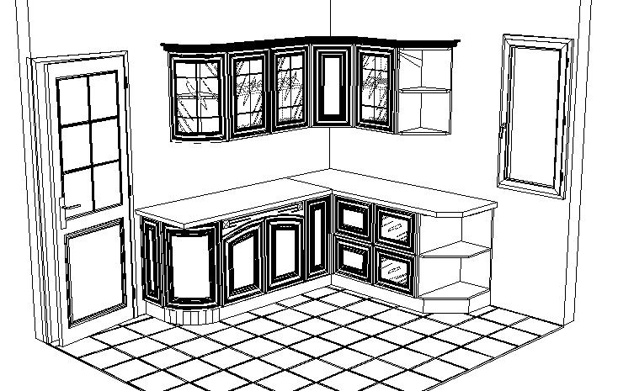
Рисунок 77. Рисунок для факса
Вам К3 не вспоминается?

Проставление размеров
Чем хороша К3? Тем, что в ней размеры элементов можно получить в 3D проекции. В KitchenDraw размеры можно проставить только в 2D проекции. Размеры можно проставлять в режиме 2D «вид сверху» или в режиме фронтального просмотра . Для этого выбираем стену, выбираем все элементы (нажатием Ctrl+A, либо через меню) и выбираем меню «Помеченное» - «Размер». Вид «сбоку»:
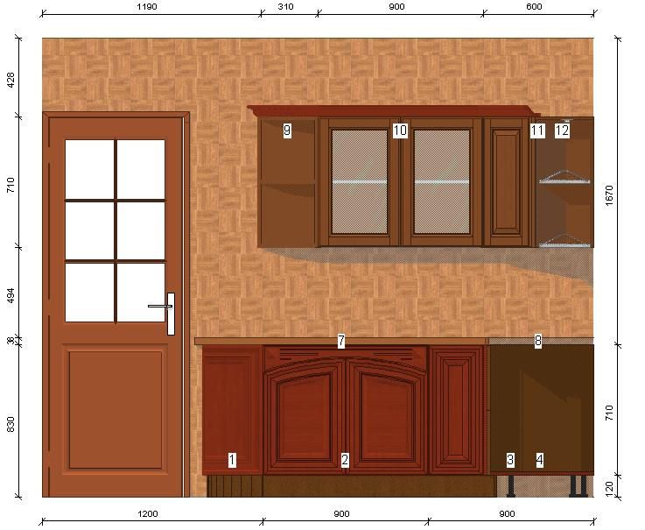
Рисунок 78. Проставление размеров. Вид сбоку
При виде сверху мы увидим:
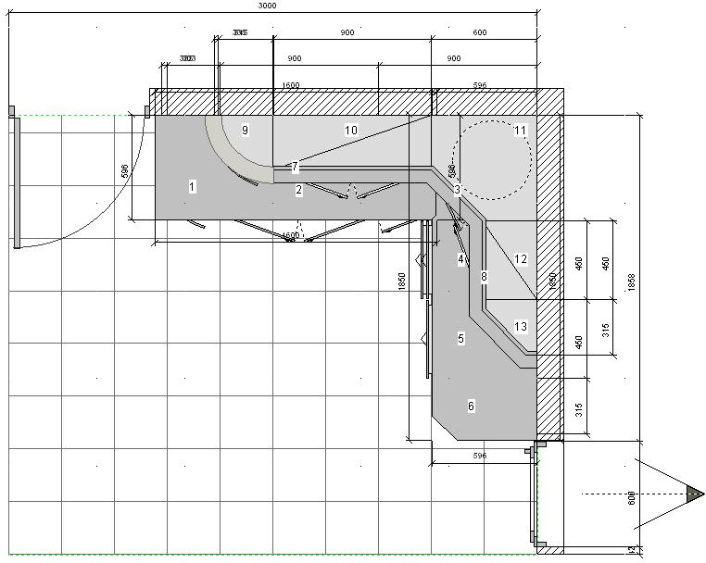
Рисунок 79. Проставление размеров. Вид сверху

Установка плитки
Установка плитки на часть стены отличается от установки фактуры стены, пола или потолка. Она нужна, в том числе и для того, чтобы подсказать клиенту, сколько штук плиток ему нужно. Для установки переходим в режим фронтального просмотра , нажимаем кнопку «Добавить форму» , на стене рисуем фигуру, в которую будет устанавливаться плитка (как правило, прямоугольник):
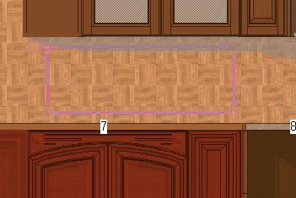
Рисунок 80. Установка плитки по форме
Далее выбираем Каталог «Tiling» и подбираем цвет плитки, которая нравится клиенту. Если размеры не подходят, то вручную меняют размеры W и D в параметрах плитки. Далее просто перетаскиваем изображение плитки в очерченную форму:
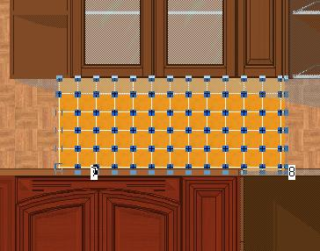
Рисунок 81. Установка плитки.
Итого, получаем:
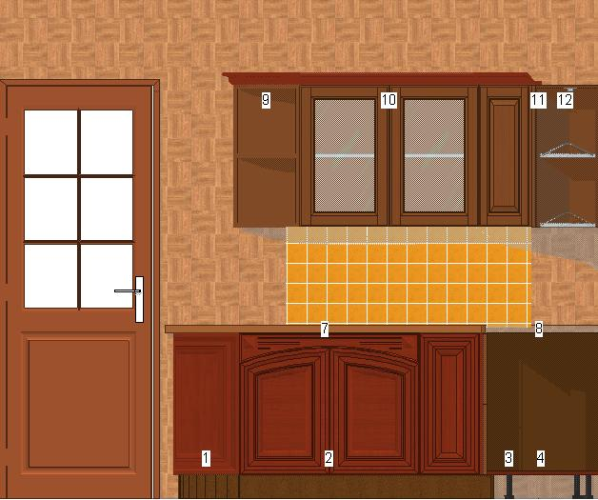
Рисунок 82. Установка плитки. Итог
Если Вы продаёте и плитку, то можете проставить цену, чтобы сумма заказа была верной. В форме подсчёта цены видим количество плитки, которое нужно для проекта (84 штуки):
Рисунок 83. Количество плитки

Визуализация
Фотоизображение получается нажатием кнопок или . Предварительно на виде «Перспектива» следует подготовить вид на дизайн-проект. Фотоизображение вида проекта с открытыми дверьми:
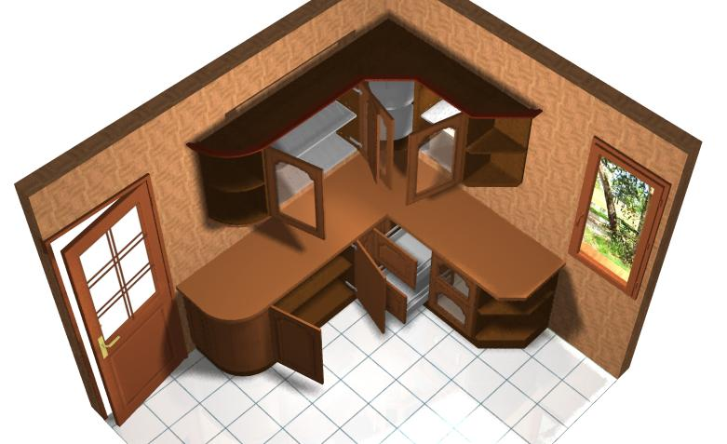
Рисунок 84. Фотоизображение вида с открытыми дверьми

Настройка источника света
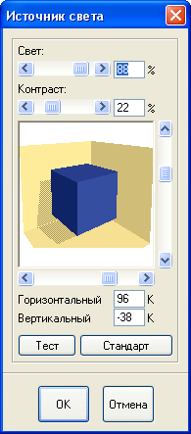  Рисунок 85. Настройка источника света | Тени, показанные на предыдущем рисунке –от светильника, включённого в шкафу и от невидимого светильника – точки, настраиваемого через меню «Вид – Источник света».  «Свет» - яркость света, «Контраст» - настройка контраста.  «Горизонтальный» - установка углов освещения.  Меню «Вид - камера» - установка начальной точки объекта просмотра: высоты, угла обзора.

Отчёты
Вы можете сгенерировать отчеты или другие документы используя Microsoft Word:
Выберите «Файл - Документ…», или кликните на иконке . Появится диалоговое окно:
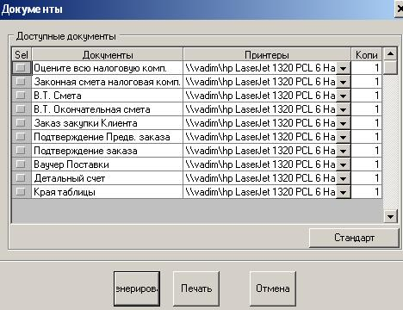
Рисунок 86. Список отчётов
Выберите документы которые вы хотите напечатать (галочкой). Далее выберите другой принтер или количество копий если это необходимо. Нажмите кнопку «Генерировать».
Перед печатью документов в Ворде вы можете их редактировать. К примеру вы можете вставить изображение из KitchenDraw. Для этого войдите в KitchenDraw и выберите меню «Изменить - Копия рисунка» и вставьте его в документ Word выбрав «Правка – Вставить».
ВАЖНО: все изменения в документе никак не повлияют на KitchenDraw. Все изменения лучше производить в KitchenDraw.
Шаблоны отчётов располагаются в папке «C:\KD\Doc\rus». Эти файлы – шаблоны Microsoft Word. Поля, начинающиеся со знака «@» - поля, значения в которых формируются в KitchenDraw.
Метод «тыка» поможет Вам освоить этот неплохой инструмент.

Расчёт заказа
Одна из самых важных функций программы. Для расчёта заказа следует нажать на кнопку «Стоимость» . При этом получим строки заказа:
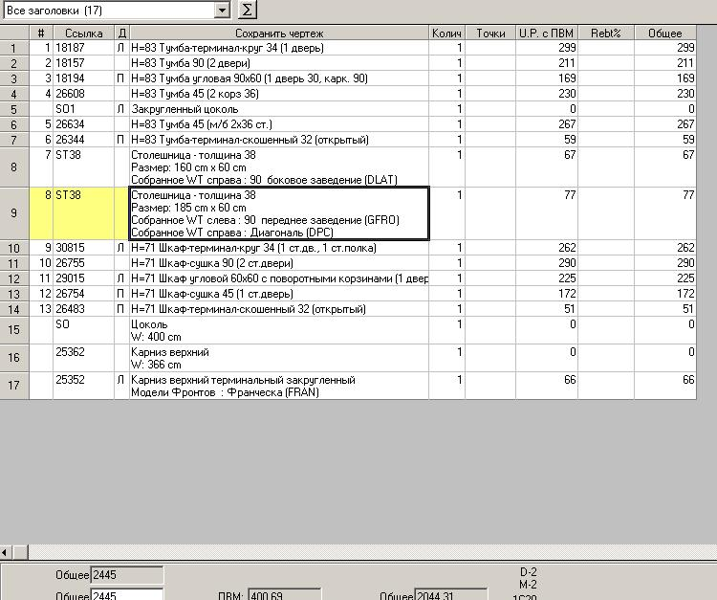
Рисунок 87. Стоимость заказа
Внизу формы видна наценка (400,69) и полная стоимость заказа. В столбце «Rebt%» указывается скидка на отдельные позиции.
Обратите внимание на строку 4 и 5. То, что в столбце «#» в строке 5 пусто говорит о том, что данная строка относится к предыдущей, имеющей номер. Действительно, «закруглённый цоколь» относится к тумбе «Н=83 Тумба 45». Аналогично и с карнизом.
Если Вы изменили коэффициент наценки ПВМ или изменили поле «Норма ПВМ» в заказе (меню «Сцена - Информация»), то для пересчёта стоимости заказа следует нажать «Сцена – Обновить цены».
Строки заказа можно перенести в Excel. Для этого следует выделить заказ, нажав на поле около «#» (как и в Excel) и нажать меню «Изменить – копия таблицы» или Ctrl+Ins. Далее строки копируют в Excel – через «Вставка из буфера». Прости и изящно.

Передача заказов через Интернет (e-mail)
Для того, чтобы иметь возможность передавать заказы через Интернет по электронной почте, следует настроить форму «Место» (меню «Установка - Место») и форму Поставщика.
Если Вы используете «The Bat» в качестве почтовой программы, то предварительно запустите её.
Далее необходимо перейти в меню «Установки - Стоимость - Поставщик», выбрать поставщика, и настроить его форму (кнопка «Изменить»). Вводим E-mail, куда будет направляться почта с заказом, указываем, что передача будет через «E-mail», указываем компьютерный файл «Ord_std_dll»:
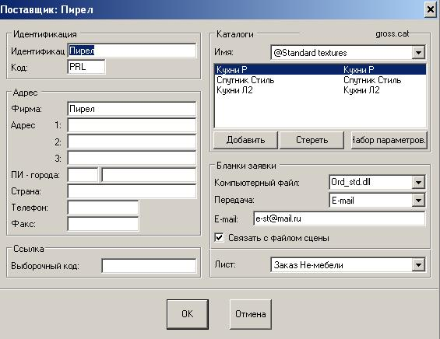
Рисунок 88. Настройка формы Поставщика
Через Интернет передаются заказы, имеющие статус «Принят» (меню «Сцена - Информация»):
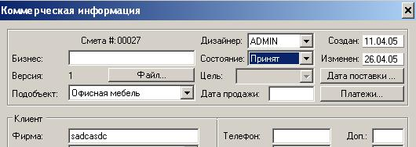
Рисунок 89. Изменение статуса Заказа на "Принят"
Далее следует выбрать заказ, который будет передаваться через Интернет. Это делается через меню «Файл – Заказ Поставщика - Создать». Далее следует пометить передаваемый заказ – галочкой на поле «Файл»:
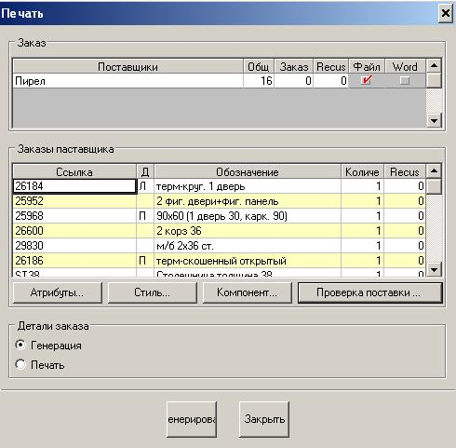
Рисунок 90. Выбор Заказа для передачи через Интернет
Далее нажимаем на кнопку «Генерировать», и получаем запрос на ввод недели поставки заказа:
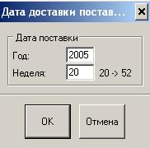
Рисунок 91. Выбор недели поставки
После чего возникает запрос на немедленную передачу:
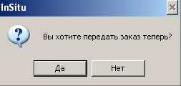
Рисунок 92. Запрос на немедленную передачу заказа по e-mail
После чего может возникнуть форма выбора почтового ящика, если у Вас их несколько. На примере указан вид формы для программы «The Bat». У других – аналогично. Указан ящик «mail». При необходимости следует ввести пароль на доступ к папке почтового ящика:
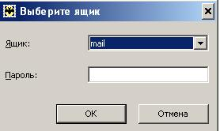
Рисунок 93. Выбор почтового ящика
Через Интернет передаётся отдельные файлы заказа (сцены). С ними имеется и текстовый файл. Но его можно проигнорировать:
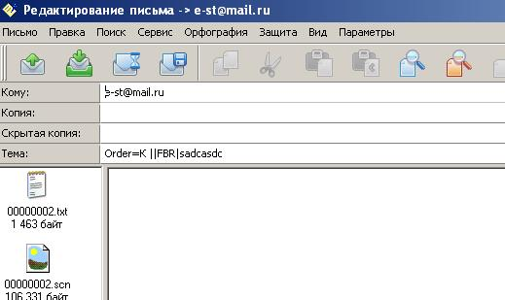
Рисунок 94. Пересылаемое письмо
Итак, заказы отосланы. Список отосланных заказов можно посмотреть через меню «Файл-Менеджер заказов»:
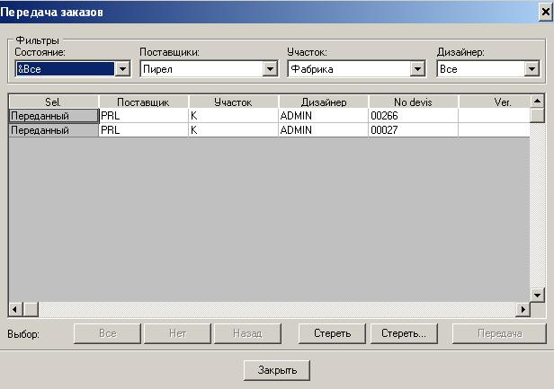
Рисунок 95. Список переданных файлов
После получения заказа по e-mail следует сохранить вложения (файлы *.scn) в какую-то папку. Мы рекомендуем создать папку «Inbox-mail» в каталоге размещения справочников KitchenDraw. У меня это «C:\KD\Inbox-mail»:
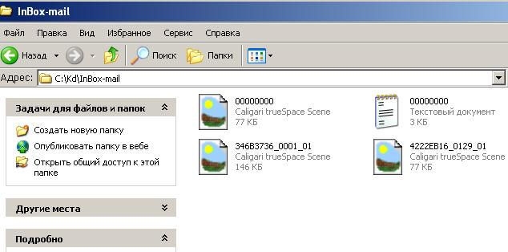
Рисунок 96. Папка размещения полученных файлов через Интернет
Пусть Вас не пугает странные подписи к типу файла *.scn «Calgari trueSpace Scene» - это другая программа, которая считает эти файлы своими.
Далее открываем менеджер ввода заказов в общую базу. Делаем это через меню «Открыть Заказ» и кнопку «Классификация»:
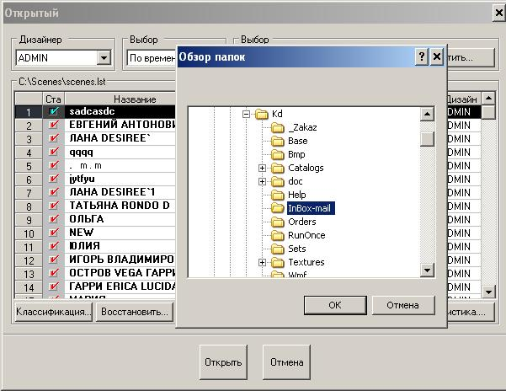
Рисунок 97. Ввод Поставщиком полученных заказов
Указываем папку, в которой находятся полученные файлы (у нас это «C:\KD\Inbox-mail», и нажимаем на клавишу «OK». Всё. Заказы введены в общую базу.

Использование Форм
Мы уже рассмотрели применение форм на примере обрезания угла столешниц и при установке карниза. Далее – более полный перевод с сайта KitchenDraw.
Форма - инструмент, используемый при размещении объектов (область укладки плитки, специальные столешницы, полки, щиты и т.д.) или линейных объектов (плинтуса, карнизы, и пр.). Форма создает границу, для размещения в ней объектов.
С помощью форм можно легко создавать любые мебельные элементы. Формы могут создаваться в виде сверху, в виде сбоку и даже в перспективном виде. Форма рисуется последовательностью точек, представленных маленькими квадратами. Первый квадрат немного больше чем другие. Эти точки связаны друг с другом линиями.
Конец этих линий оборудован приложением, которое играет двойную роль: может использоваться для того, чтобы отличить конец линии от ее начала; а также используется при размещении линейных объектов для определения направления, линейные объекты будут располагаться по форме (слева на право).
Формы не видны при печати. Если имеются несколько форм в сцене, то активной формой является последняя созданная форма или последняя помеченная:
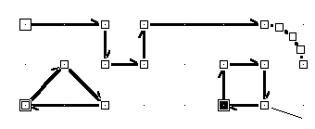
Рисунок 98. Активная форма

Создание формы
Щелкнуть на изображении. Указатель мыши изменится в маленький квадрат. В этой стадии, Вы можете отменять действие щелчком на правой кнопке мыши:
- Нажать на CTRL, если Вы желаете отключить привязку магнитных точек.
- Щелкнуть на левой кнопке мыши. Вместо указателя мыши появится маленький полый квадрат. Заметьте, что полоса теперь соединяет центр маленького полого квадрата с указателем мыши, и что эта полоса создается горизонтально, вертикально, или под углом 45 градусов. Нажать на ALT для отключения ограничение угла. Также заметьте, что появилось маленькое окно. Это позволит Вам определить длину следующей линии и внутренний угол между следующей линий и предыдущей.
- Разместить указатель мыши на месте, где должна быть следующая точка формы и щелкать на левой кнопке мыши.
- Или –
- Переместите указатель мыши в направлении создания, затем напечатайте длину линии и нажмите на Enter
- Или –
- Напечатайте длину линии, затем напечатайте внутренний угол между линиями и нажмите на, Enter.
Внимание :
  - Вы можете вращать сегмент на 45 градусов по часовой стрелке (Alt - против часовой стрелки) при нажиме на PAGE UP (альтернативно PAGE Down).
  - Если Вы желаете удалить последнюю точку формы, щелкните на правой кнопке мыши. Это действие может быть выполнено несколько раз и может привести к отмене функции создания формы.
- Повторите пункт 5, пока все точки формы не будут введены.
- Чтобы закончить форму, принесите указатель мыши на последнюю точку формы, и щелкните на левой кнопке мыши.
ВАЖНО. Если Вы хотите добавить точки к форме, то дважды щелкайте на первой или на последней точке этой формы и добавляйте точки как указано выше (шаг 5).

Создание прямоугольной формы мышью
- Щелкните на изображении. Указатель мыши изменит форму.
- Выбрать прямоугольник и нарисовать форму.

Создание прямоугольной формы с квадратом в углу
- Поместить квадрат в один из углов прямоугольной формы и создавать квадрат в нужном направлении.
- Щелкните на изображении. "Ширина" и области текста "Глубины". Область текста "Ширины" представляет измерение формы по большой руке квадрата и "Глубины" по маленькой руке.
- Указать "Ширину" и "Глубину".
- Щелкнуть на "ОК".

Создание прямоугольной формы с квадратом в центре
- Поместить квадрат в то место, где Вы хотите разместить центр прямоугольной формы и направлять квадрат в направлении, за которым Вы хотите, чтобы форма следовала.
- Щелкните на изображении.
- Указать "Ширину" и "Глубину".
- Щелкнуть на "ОК".

Создание овальной формы с квадратом " в углу "
- Поместить квадрат в то место, где Вы хотите разместить один из углов прямоугольника, включая эллипс и направлять квадрат в направлении, за которым Вы хотите, чтобы форма следовала.
- Щелкните на изображении. "Ширина", "Глубина" и области текста "Линий". Область текста "Ширины" представляет измерение оси эллипса, которая является параллельной большой руке квадрата, "Глубина" измерение оси эллипса, которая является параллельной маленькой руке квадрата, и "Сегментирует" число линий линии, произведенных, чтобы рисовать эллипс.
- Войти в параметры, необходимые для овальной формы.
- Щелкнуть на "ОК"

Создание овальной формы с квадратом в центре
- Поместить квадрат в то место, где Вы хотите разместить центр овальной формы и направлять квадрат в направлении, за которым Вы хотите, чтобы форма следовала.
- Щелкните на изображении.
- Войти в параметры, необходимые для овальной формы.
- Щелкнуть на "ОК".

Копирование формы активного объекта
- Установить объект с которого Вы хотите копировать форму как активный объект сцены.
- Выбрать Объект | Форма.
В случае стандартного объекта (не план или линейный объект), восстановленная форма - многоугольник выбора в виде сверху и в виде сбоку или спереди. В случае плана или линейного объекта это - форма, которая использовалась, чтобы его строить. В случае стены, имеющей отношение к последовательности связанных стен, восстановленная форма - то, что описывает последовательность стен

Копирование форм отобранных объектов
- Выбрать объекты с которых Вы хотите копировать формы.
- Щелкните на изображении.

Производство вертикальных форм из горизонтальной формы
- Если в сцене имеются несколько форм, выберите необходимую форму.
- Щелкните на изображении.
"Основание" - представляет точку установки вертикальных форм, "Высота" - высота произведенных вертикальных форм, "Выход за" - толщина объектов, которые будут помещены внутри этих форм (например плитка).
Если указатель выходит за пределы, величина определена, KitchenDraw выполняет сокращение некоторых линий активной формы так, чтобы изделия, помещенные внутри вертикальных форм не пересекались.
- Войти в параметры, и утвердить.
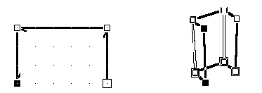
Рисунок 99. Создание вертикальной формы
В конце действия, прямоугольная вертикальная форма произведена для каждой горизонтальной линии активной формы.

Редактирование формы
Редактирующие функции описаны ниже:

Отмена последнего действия на формах
- Щелкните на изображении.
Заметьте, что эта функция имеет только один уровень; таким образом, если Вы управляете функцией дважды, то вернете формы в их начальное состояние.

Удаление активной формы
- Если имеются несколько форм в сцене, выберите одну точку формы, которую Вы хотите удалить так, чтобы она стала активной формой.
- Щелкните на изображении.

Удаление всех форм сцены
- Щелкните на изображении.

Удаление отобранных точек активной формы
- Выбрать точки, которые хотите удалить на форме.
- Щелкните на изображении.

Реверсирование активной формы
- Если имеются несколько форм в сцене, выберите одну точку формы, которую хотите реверсировать.
- Щелкните на изображении.
Первая точка активной формы становится последней, и наоборот.

Перекручивание активной формы
- Если имеются несколько форм в сцене, выберите одну точку формы, которую Вы хотите редактировать.
- Щелкните на изображении.
Последняя точка формы соединится с первой.

Соединение двух заканчивающихся линий
- Выбрать первую или последнюю точку формы.
- Кроме того, выберите первую или последнюю точку другой формы.
Заметьте, что две отобранные точки могут быть первой и последней точка той же формы.
- Щелкните на изображении.
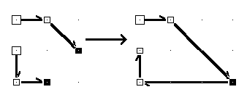

Редактирование углов формы
- Выбрать редактируемую точку формы.
- According to the form of cutting, choose:
Щелкните на изображении,
- Или -
Щелкните на изображении,
- Или -
Щелкните на изображении,
- Или -
Щелкните на изображении.
- Войти в параметры:
Для прямоугольника или скошенного редактирования, " Измерение 1 " - представляет длину, которая будет вырезана из линии перед отобранным точкой.
" Измерение 2 " - длина, которая будет вырезана из линии после отобранной точки.
Для округленного редактирования "Радиус" представляет радиус искривленияДля округленного или овального "Линий" представляет число линий линии, которые должны быть оттянуты, чтобы моделировать вокруг - off.
- Щелкнуть на "ОК" или пресс Enter, чтобы утвердить.
Для овального редактирования, измерения сокращающего эллипса определены размером из двух линий, окружающих отобранный точку, также как углом, который они формируют вместе. Таким образом, сокращение - тангенс к этим двум долям.

Вычитание из активной формы
- Выбрать одну точку формы.
- Щелкните на изображении.
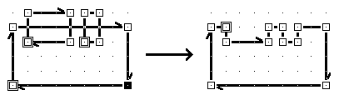

Объединение всех форм сцены
- Щелкните на изображении.
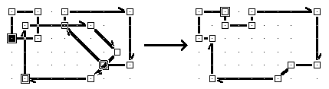

Пересечение активной формы с другими формами
- Выбрать одну точку формы.
- Щелкните на изображении.
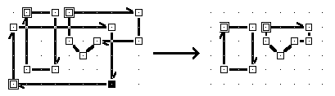

Пересечение активной формы с другими формами
- Выбрать одну точку формы.
- Щелкните на изображении.
Область текста "Длины" представляет длину линии: это - initialized с текущей длиной линии. Область текста "Хода" представляет относительное редактирование длины, чтобы обратиться к доле: это - initialized к нолю. Положительная величина "Хода" удлинит линию и отрицательная величина - сократит. Заметьте, что изменение в одной области текста производит динамическое изменение другой.
Notice that a change in one text area causes a dynamic update of the other.
- Войти, или в новую длину линии в области текста "Длины", или величины ее удлинения (положительная величина) или ее сокращения (отрицательная величина) в области текста "Хода", затем утвердите.

Изменение угла между двумя линиями
- Выбрать точку, соединяющую линии.
- Щелкните на изображении.
" Угол ° " - представляет внутренний угол между двумя линиями (выраженный в градусах): это - initialized с текущей величинаю внутреннего угла. " Дельта ° " - представляет угловое изменение, чтобы примениться: это - к нолю.
Заметьте, что изменение в одной области текста производит динамическую модернизацию другой.
- 3. Войти, или в новый внутренний угол в " Угол °", или величина углового изменения в " Дельта °", затем утвердите.

Изменение угла между двумя линиями, использующими triangulation
- Выбрать точку, соединяющий линии.
- Щелкните на изображении.
" Измерение 1 " - (альтернативно " Измерение 2 ") представляет измерение, которое берут доля прежде (альтернативно после) отобранный точка, и "Шнура" - представляет измерение, формирующее треугольник с обоими другие. Измерение из этих трех ценностей делает возможным определить внутренний угол между двумя линиями, соединяющимися в отобранном точке.
- Войти три triangulation в размеры, и утвердить.

Выход за пределы
- Выбрать точки, определяющие последовательные (или не) линии.
- Щелкните на изображении.
"Выход за" - представляет величину сокращения.
- Введите величину сокращения, затем утвердите.
Этот тип изменит величину углов, если они - не 90 °, как показано ниже:
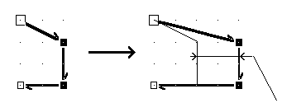
Рисунок 100. Выход за пределы формы

Выход за пределы с сохранением углов
- Выбрать точки, определяющие линии.
- Щелкните на изображении.
"Выход за" - представляет величину сокращения.
- Введите величину сокращения, затем утвердите.
Этот тип, сохраняет углы, как показано ниже:
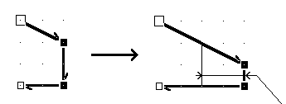
Рисунок 101. Выйти за пределы при сохранении углов

Производство прямоугольного проектирования
- Выбрать две точки, определяющие сегмент.
- Щелкните на изображении.
"Выход за" - представляет глубину проектирования.
- Введите величину энергии, затем утвердите.

Производство круглого проектирования
- Выбрать два точки, определяющие долю.
- Щелкните на изображении.
"Глубина" - представляет максимальную ординату проектирования и "Линий" - число линий линии рисовать дугу круга.
- Введите величину глубины и числа линий, которые будут произведены, затем утвердите.

Плоское вытеснение активной формы
- Если имеются несколько форм в сцене, выберите один точку формы, которую Вы хотите вытеснить так, чтобы это сталось активной формой.
- Щелкните на изображении.
Область текста "Выход за" представляет глубину вытеснения.
- Войти в величина энергии, затем утвердите.
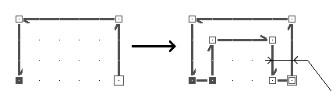
Рисунок 102. Выход за пределы активной формы

Вставить точку в форму
Вставить точку до или после точки формы:
- Выбрать точку формы до или после, который Вы хотите вставить новую точку.
- Нажать на кнопке Shift и удерживать.
- Разместить указатель мыши на точке, которую выбрали в шаге 1.
- Щелкнуть на левой кнопке мыши.
- Если Вы желаете вставить новую точку перед отобранной точкой, перемещать курсор мыши к точке, предшествующему отобранному точкеt,
- Или -
Если Вы желаете вставить новую точку после отобранной точки, перемещать курсор к точке после отобранной точки.
- Принести указатель мыши на позицию новой точки,
- Выпустить левую кнопку мыши,
- Выпустить кнопку Shift.

Выбор точек формы
Некоторые редактирующие функции требуют, чтобы одна или несколько точек формы были отобраны сначала.
Имеются два различных способа выбрать несколько точек формы: нажим на кнопке Shift (много способ выбора), или протяжение прямоугольного "лассо" вокруг точек. Этот последний метод особенно полезен, когда много точек, расположенные в той же самой области должны быть отобраны, например точки изогнутой части.
Если имеются несколько форм в сцене, последняя форма из которой точка отобран, становится активной формой.

Выбырать одну точку формы
- Щелкают внутри полого квадрата, который отмечает его позицию.
Полый квадрат тогда изменен в полный квадрат, таким образом указывая его отобранное состояние. Заметьте, когда Вы выбираете точку на форме, предварительно отобранные точки теряют их состояние выбора автоматически.

Выбирать несколько точек формы
- Нажать на кнопке Shift. Это действие помещает программное обеспечение в многоточечный способ выбора.
- Щелкнуть внутри полого квадрата, который отмечает позицию одного из точек, которые Вы хотите изменить состояние выбора. Если этот точка был уже отобран, это теряет его состояние выбора.
- Повторить шаг 2, пока все желательные точки не отобраны.
- Отпустить кнопку Shift.

Выбирать точки формы с "лассо"
- Если Вы хотите сохранить уже отобранные точки, пресс на кнопке Shift и удерживать.
- Разместить указатель мыши в углу прямоугольного "лассо", где Вы желаете рисовать.
- Нажать левую кнопку мыши, и удерживать.
- Тянуть указатель мыши в направлении противоположном углу "лассо".
- Указатель мыши превратится в руку и "лассо" появляется на экране как пунктирный прямоугольник.
- Отпустить левую кнопку мыши, когда "лассо" полностью захватит нужные точки.
- Повторить шаги от 2 до 7, пока все желательные точки не выбраны.
- Отпустить кнопку Shift.
Заметьте Только точки активной формы, может быть отобран с "лассо"; так, убедитесь перед протяжением "лассо", что форма, которую Вы хотите выбрать - активная форма. Делать это, только щелкают на одном из его точек.

Использование формы
Рисунок формы необходим перед выполнением следующих действий:
- чтобы разместить план или линейные изделия,
- чтобы разместить многократные или накопленные измерения.
Формы могут также использоваться, чтобы указать последовательность стен.

Использование Зоны.
Честно говоря, наши дизайнеры не пользуются зонами. Я тоже им не пользуюсь. Тем не менее, это очень полезный инструмент. Далее вольный перевод с сайта KitchenDraw.
Зона - инструмент KitchenDraw, который позволяет определить позицию и ориентацию. Он используется в следующих случаях:
- Чтобы определить отправную точку и ориентацию плиток при размещении плиточной поверхности;
- Чтобы развернуть любые выбранные объекты.
После запуска KitchenDraw, зона не видима. Чтобы ее показать, Вы должны щелкнуть на кнопке на правой панели. Вы можете размещать зону точным способом на специфических магнитных точках сцены.
Вы можете также перемещать и вращать зону двумя способами:
- Использовать изображение Окна Зоны;
- Мышью, используя чувствительные зоны площади.

Установка Зоны в магнитную точку
Установка зоны в магнитный точку:
Разместить указатель мыши рядом с магнитной точкой (точка сетки, точка прямоугольника включения сцены, точка контура объекта сцены, точка формы),
Щелкнуть на правой кнопке мыши.
Заметьте, что точки контура активного объекта (мерцающий объект) если существует, имеют приоритет перед другими магнитными точками.

Перемещение Зоны
Имеются несколько способов переместить зону:

Перемещение зоны точным способом
Для перемещения зоны надо сделать следующее:
- Войти, в область текста окна Зоны и ввести число;
- Щелкнуть на одном из шести изображений:
Продвигаться вперед.
Двигаться назад.
Двигаться в сторону.
Двигаться в обратную сторону.
Поднять вверх.
Опустить вниз.
ВАЖНО. Вы можете легко повторить действие, щелкая снова на изображении или отменять эту команду, нажав на противоположное изображение.

Перемещение зоны мышью
Принести указатель мыши на чувствительную область, расположенную в центре зоны, пока не появится изображение 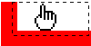 ;
Пресс на левой кнопке мыши и удерживать;
Тянуть зону указателем мыши в необходимую позицию. Чтобы отменять действие, щелкните на правой кнопке мыши, пока левая кнопка нажата;
Отпустить левую кнопку мыши.

Вращение Зоны
Имеются много способов вращать зону:

Вращение зоны точным способом
Войти, в область текста Окна Зоны и указать угол поворота в градусах;
Щелкнуть на одном из двух изображений:
Вращать зону по часовой стрелке.
Вращать зону против часовой стрелки.

Вращение зоны мышью
Установить указатель мыши на большой сегмент зоны, пока не появится изображение ;
Пресс на левой кнопке мыши и удерживать;
Переместить указатель мыши, пока зона не правильно направлен. Чтобы отменять действие, щелкните на правой кнопке мыши, пока левая кнопка нажата;
Отпустить левую кнопку мыши.

Вращение зоны с шагом 15 градусов
Установить указатель мыши на короткий сегмент зоны, пока не появится изображение  ;
Пресс на левой кнопке мыши и удерживать;
Переместить указатель мыши в нужном направлении;
Отпустить левую кнопку мыши.

Вращение Зоны на 90 градусов по часовой стрелке
Установить указатель мыши около центра зоны, пока не появится изображение ;
Пресс на левой кнопке мыши.
- Или -
- Щелкают на значке .

Установка Зоны в 0 градус
- Принести указатель мыши на чувствительную область, расположенную в центре зоны, пока не появится изображение ;
- Пресс на левой кнопке мыши.
- Или -
- Щелкают на изображении.

Симметричное отображение зоны
Вы можете расположить зоны симметрично по его большой или по его маленькой части. Одна или другая из этих симметрий кончается изменением направления зоны.
Зона слева
Зона справа

Симметрия зоны по длинному сегменту
- Установить указатель мыши на внешний край длинного сегмента зоны, пока не появится изображение 
- Пресс на левой кнопке мыши;
- Или -
- Щелкают на изображении.

Симметрия зоны по короткому сегменту
- Установить указатель мыши на внешний край короткого сегмента зоны, пока не появится изображение 
- Пресс на левой кнопке мыши.
- Или -
- Щелкают на изображении.

Список иллюстраций и таблиц
Рисунок 1. Настройка путей к данным. 7
Рисунок 2. Программа после запуска 9
Рисунок 3. Список пользователей 10
Рисунок 4. Карточка пользователя 10
Рисунок 5. Выбор пользователя при входе 11
Рисунок 6. Изменение пароля 11
Рисунок 7. Выбор сохранённых заказов 12
Рисунок 8. Список Каталогов 14
Рисунок 9. Карточка Каталога 15
Рисунок 10. Настройка цен Каталога 15
Рисунок 11. Список мест работы 16
Рисунок 12. Карточка места работы 16
Рисунок 13. Настройка стоимости 17
Рисунок 14. Список поставщиков Места работы 18
Рисунок 15. Карточка Поставщика 18
Рисунок 16. Форма выбора коэффициентов 19
Рисунок 17. Коэффициенты по моделям 19
Рисунок 18. Коэффициенты по типам элементов 20
Рисунок 19. Настройка ПВМ 20
Рисунок 20. Карточка заказа 21
Рисунок 21. Даты поставки и установки 22
Рисунок 22. График и % платежей 22
Рисунок 23. Ввод каталога и модели 23
Рисунок 24. Ввод сцены 23
Рисунок 25. Стены с прямоугольной колонной в углу. 24
Рисунок 26. Ввод контура стены 24
Рисунок 27. Ввод параметров стены 25
Рисунок 28. Результат построения стены 25
Рисунок 29. Будущая комната сложной формы 25
Рисунок 30. Ручной ввод направляющих стены 26
Рисунок 31. Комната сложной формы 26
Рисунок 32. Кнопки настройки окна проекта 27
Рисунок 33. Панель инструментов Каталога 28
Рисунок 34. Настройка стены 29
Рисунок 35. Настройка верха стены 29
Рисунок 36. Настройка фактуры стены 30
Рисунок 37. Фактура стены 30
Рисунок 38. Установка окна 30
Рисунок 39. Параметры окна 31
Рисунок 40. Настройка компонент окна 31
Рисунок 41. Настройка аттрибутов окна 32
Рисунок 42. Выбор элемента мебели (пример из другого каталога) 33
Рисунок 43. Установка угловой тумбы 33
Рисунок 44. Ввод наценки 34
Рисунок 45. Настройка плинтуса закруглённого терминала 34
Рисунок 46. План низа кухни 35
Рисунок 47. Перспектива низа кухни 35
Рисунок 48. Фото изображение низа 36
Рисунок 49. Первичный проект кухни 36
Рисунок 50. Перспектива проекта 37
Рисунок 51. Меню выбора дополнительных компонентов элемента 37
Рисунок 52. Выбор дополнительных компонентов 38
Рисунок 53. Стоимость дополнительных компонентов 38
Рисунок 54. Выбранный элемент для замены 38
Рисунок 55. Замена элемента 39
Рисунок 56. Авто установка длинномеров 39
Рисунок 57. Неправильная установка карниза и плинтуса 40
Рисунок 58. Подготовленная к обрезке столешница 40
Рисунок 59. Настройка радиуса кривизны столешницы 41
Рисунок 60. Будущий срез столешницы 41
Рисунок 61. Результат отрезания угла столешницы 41
Рисунок 62. Стыковка столешниц 42
Рисунок 63. Выделение тумб 42
Рисунок 64. Установленный плинтус 43
Рисунок 65. Неправильная установка карниза 43
Рисунок 66. Линии формы установки карниза 44
Рисунок 67. Перенос на линию формы карниза 44
Рисунок 68. Добавление закруглённого карниза 45
Рисунок 69. Смена модели 45
Рисунок 70. Выбор новой модели 46
Рисунок 71. Предупреждение о том, что элемента в новой модели нет 46
Рисунок 72. Результат замены модели 46
Рисунок 73. Итог замены модели 47
Рисунок 74. Установка светильника 47
Рисунок 75. Открытие дверей 48
Рисунок 76. Изменение стиля чертежа 48
Рисунок 77. Рисунок для факса 49
Рисунок 78. Проставление размеров. Вид сбоку 49
Рисунок 79. Проставление размеров. Вид сверху 50
Рисунок 80. Установка плитки по форме 50
Рисунок 81. Установка плитки. 51
Рисунок 82. Установка плитки. Итог 51
Рисунок 83. Количество плитки 51
Рисунок 84. Фотоизображение вида с открытыми дверьми 52
Рисунок 85. Настройка источника света 52
Рисунок 86. Список отчётов 53
Рисунок 87. Стоимость заказа 54
Рисунок 88. Настройка формы Поставщика 55
Рисунок 89. Изменение статуса Заказа на "Принят" 55
Рисунок 90. Выбор Заказа для передачи через Интернет 56
Рисунок 91. Выбор недели поставки 56
Рисунок 92. Запрос на немедленную передачу заказа по e-mail 56
Рисунок 93. Выбор почтового ящика 57
Рисунок 94. Пересылаемое письмо 57
Рисунок 97. Список переданных файлов 57
Рисунок 95. Папка размещения полученных файлов через Интернет 58
Рисунок 98. Ввод Поставщиком полученных заказов 58
Рисунок 99. Активная форма 59
Рисунок 100. Создание вертикальной формы 61
Рисунок 101. Выход за пределы формы 65
Рисунок 102. Выйти за пределы при сохранении углов 65
Рисунок 103. Выход за пределы активной формы 66

Таблица 1. Кнопки настройки окна проекта 27

Литература
- Сайт разработчика программы: www.kitchendraw.com

